万方物流创业计划书

团队成员：童安、孔佳佳、
孙霞琴、黄静妍、
郑可元、钱芳



HUZHOU VOCATIONAL & TECHNOLOGY COLLEGE
XXXX年10月
摘 要
万方是设立在湖州职业技术学院创业园的一家学生创业公司，主要从事包裹、文件快递以及二手物资回收买卖等业务，自2006年1月份开业以来发展迅速，在全校范围内树立了良好的口碑，于2006年底获得了“最具发展潜力创业公司”称号，并多次见报。
根据我们的调研与推算：到2017年，长三角、珠三角及环渤海湾地区高校师生的快递物流市场容量在5000万元左右，目前是一个没有充分竞争、被长久忽视的细分市场。
万方希望通过整合社会资源，依托高校网络优势，在2008年至2012年，为长三角地区高校师生提供一体化的城际间标准快递服务，使得万方在该地区高校的市场占有率达到20％；在2013年至2017年，逐步进入珠三角、环渤海湾地区高校快递市场，以快递业务为市场切入点，依托高校人才优势，努力拓展电子商务、物流金融、物流咨询业务，形成万方的核心竞争力，到2017年营业收入达到1000万元。
为了实现万方的跨越式、可持续发展：第一，要对万方进行产权改造。以学校作为投资主体，由学校师生共同经营，使万方成为自负盈亏的独立企业法人。第二，推进组织结构创新，建立一个集约化的、高效的、柔性操作管理平台。第三，依托学校优势，迅速启动市场业务，先局部后全面，建设好三网合一的业务网络体系。第四，依托高校人才优势大力发展物流金融、电子商务、物流咨询，形成新的竞争优势。
按照万方的战略发展计划，最终在上海、北京、广州三地建立3座HUB，在长三角、珠三角及环渤海湾地区建立50座STATION、300个OFFICE，自有车辆达到100辆，十年总投资1460万元。经测算，本投资项目到2017年累计营业收入4420万元，累计未分配利润893.6万元；内部收益率为9.7%，投资回收期9.0年，在折现率为6%的条件下，净现值为40.36万元，具有投资可行性。
万方的发展不仅能带来可观的经济效益，还能带来可观的社会效益。万方将成为高校师生的创业基地，学生实习实训和工学结合的基地，高校老师产学研合作的基地，万方将会成为高校师生培养能力、展示自我风采的大舞台！
目 录

一、计划书编制背景与目的 6
（一）计划书编制背景 6
1.国家、省对高职高专教育发展方向的指导文件 6
2.万方物流创业公司简介 6
3.万方物流创业公司优劣势分析 7
（二）计划书编制目的 9
1.万方发展的指南针 9
2.取得兄弟学校支持 9
3.与专业物流快递企业进一步合作 9
4.获得投资、引进管理模式 9
（三）计划书编制过程 9
二、市场定位 10
（一）物流快递市场的宏观分析 10
（二）物流市场的微观定位 11
1.产品定位 11
2.客户定位 13
（三）快递市场的微观定位 14
1.快递业务按照时间要求划分 14
2.快递业务按照区域划分 16
三、需求及竞争对手分析 17
（一）市场特征分析 17
1.服务对象的特殊性 17
2.快递业务的复杂多变性 17
3.服务范围的辐射 18
4.服务创新性 18
（二）综合业务量预测 18
1.分析与预测的内容和思路 18
2.万方综合业务量预测 19
（三）竞争对手分析 21
四、企业发展战略 22
（一）A方案与B方案 22
（二）战略目标 23
（三）战略重点 24
1.企业转型 24
2.组织结构转型 24
3.建立业务网络 25
4.发展物流金融、电子商务 26
5.拓展4PL业务 28
五、企业转型方案 29
（一）组织机构转型 29
1.组织机构与运行机制设计所遵循的准则 29
2.万方目前的组织结构设计 29
3.进入周边城市校园快递业务后的组织结构模式 30
4.运行机制 31
5.组织转型中应该注意的几个问题 32
（二）地面网络建设 33
（三）信息网络 34
1.系统权限 34
2.基本信息管理 35
3.公司信息管理 35
4.客户信息管理 35
5.快递单据管理 35
6.财务管理 35
7.报表管理 35
8.查询功能 36
9.合作创业公司信息管理 36
（四）业务启动时的部门职责和协同 36
1.创业核心团队 36
2.市场部 36
3.运营中心 36
4.各分公司 37
5.人事部 37
6.信息技术部 37
六、商业模式 37
（一）品牌策略 37
1.万方品牌经营战略的基本思路 37
2.品牌战略的三个基本点 38
（二）产品设计准则 39
（三）经营模式 39
1.独立经营 39
2.策略联盟 40
3.特许经营 40
4.独立承包商 41
七、经济评价 41
（一）经济评价的主要指标 41
（二）经济评价的假设前提 41
（三）财务预测结果 42
八、风险与控制 42
（一）万方面临的风险 42
（二）风险控制 43
表一：投资进度表 44
表二：折旧表 45
表三：营业收入表 46
表四：资金来源表 47
表五：预计损益表 48
表六：现金流量表 49
附录一：调研问卷与报告 50
调研问卷 50
调研报告---湖州现代教育园区 52
调研报告---杭州下沙高教园区 59
调研报告---宁波高教园区 66
调研报告---温州茶山高教园区 73
附录二：物流金融研究报告 80

一、计划书编制背景与目的

（一）计划书编制背景

1．国家、省对高职高专教育发展方向的指导文件
随着我国走新型工业化道路、建设社会主义新农村和创新型国家对高技能人才要求的不断提高，高等职业教育既面临着极好的发展机遇，但也面临着严峻的挑战，还存在很多方面的不足：如在许多高职院校，重理论教学，忽视实践教学或对实践教学重视不够，对学生职业能力的培养定位不够清晰等，这与高等职业教育的培养目标是不相符合的。为了促进高等职业教育的健康发展，教育部相继出台了《关于全面提高高等职业教育教学质量的若干意见》（以下简称《若干意见》）、《面向未来21世纪教育振兴行动计划》（以下简称《振兴计划》）等政策性文件，其中《若干意见》中强调了要积极推行与生产劳动和社会实践相结合的学习模式，把工学结合作为高等职业教育人才培养模式改革的重要切入点，带动专业调整与建设，引导课程设置、教学内容和教学方法改革。要重视学生校内学习与实际工作的一致性，校内成绩考核与企业实践考核相结合，探索课堂与实习地点的一体化；积极推行订单培养，探索工学交替、任务驱动、项目导向、顶岗实习等有利于增强学生能力的教学模式；引导建立企业接收高等职业院校学生实习的制度，加强学生的生产实习和社会实践，高等职业院校要保证在校生至少有半年时间到企业等用人单位顶岗实习。《振兴计划》中强调了“高等教育必须面向地区经济建设和社会发展，适应就业市场的实际需要，培养生产、服务、管理第一线需要的实用人才，高职学院的教学目标是使学生获得相应职业领域的职业能力。
近年来，浙江省委、省政府把发展高等职业教育，培养生产、建设、管理和服务第一线的高等技术应用性人才作为科教兴省、实现浙江省经济可持续发展的重要措施来抓，实施了一系列重大举措来积极推进高等职业教育的发展，出台了《关于加强我省高等职业教育的若干意见》、《浙江省大力发展职业教育的决定》，充分体现了教育部《若干意见》、《振兴计划》的精神。

2．万方物流创业公司简介
在此背景下，湖州职业技术学院于2005年设立了创业园，鼓励学生利用业余时间进行创业尝试，为学校师生提供服务。万方物流创业公司就是其中之一，自2006年1月份开业以来得到了学校各级领导及广大师生的大力帮助与支持，在全校范围内树立了良好的口碑，并在湖州高校具有较高的知名度。在短短的一年多时间里，万方发展迅速，在2006年底获得了“最具发展潜力创业公司”称号，并多次见报。
在万方第一任总经理物流0402班刘万库、第二任总经理物流0503班童安的带领下，在原有两名创业人员的基础上，发展到目前的41位员工队伍，并建立了人才管理制度，充分运用斜坡小球原理、赛马人才管理机制使每一位员工都能真正感受竞争，都能动起来，能把公司当作自己的家，万方在2007年3月拿出2000余元利润进行了个人表彰。万方还建立了一整套财务报销制度、礼仪规范制度等其它相关制度。2006年12月，万方物流成功转型，转换快递网络，并由原来的代理经营模式变为承包经营，实行自主经营、自负盈亏。

3．万方物流创业公司优劣势分析
3.1 万方的优势
3.1.1 学校的扶持政策
万方物流创业公司是湖州职业技术院创业园里的一个创业公司，它的创立离不开学校政策的支持。在一个创业环境优良的氛围内，万方才可以得到快速的发展；同时，学校的支持与相关保护制度，也提高了万方在学校快递市场的占有率；学校的支持更是降低了成本，给万方的发展带来最大的优势。
3.1.2 区位优势
长三角作为中国经济最发达的区域之一，高速公路、国道、铁路交通四通八达。湖州有较好的区位条件：距杭州75公里、上海160公里、南京220公里。南北走向的104国道、杭宁高速公路和东西走向的318国道、已开工建设的申苏浙皖高速公路贯穿湖州全境。宣杭铁路、新长铁路和即将修建的湖乍铁路使湖州分别与陇海、沪杭两大铁路干线连通。优越的地理位置是万方能在短期立足于快递业的重要条件。
3.1.3 人脉优势
万方物流创业公司是结合各专业同学设立的创业公司，在学校经过理论与实际相结合的学习，并有各专业老师的倾力支持，为万方今后的发展奠定了坚实的基础。
公司第一任总经理、物流0402班刘万库毕业后，按照万方的模式在杭州下沙高校园区创立了一家快递公司，并与万方建立了业务联系。相信在越来越多的同学毕业后，万方作为“我们学生自己的公司”将得到长足的发展。
3.2 万方的劣势
3.2.1 技术含量不高
现在万方依托上海圆通速递有限公司湖州分公司的快递网络，没有健全的收发系统。单号还只能手工录入没有扫描设备，增加了操作流程的烦琐性。受网络问题的影响快件到达信息不能及时的反馈给发件客户，造成查单问题浪费话务员等人力资源。
而像联邦快递这样的快递行业巨头在25年前就推出当时全球最大的无线电通信网络“计算机数码辅助发送系统”。过去5年间，联邦快递仅在无线技术开发方面的投资就超过两亿美元。最近FedEx又为其递送员配备了数据收集手持设备FedEx PowerPad，该设备加快了取件过程，全面革新了速递服务水平。
3.2.2 设施设备落后
万方创业时是一间十平方米的办公室，现在业务量增长了好几倍，还是没有专门的仓库，每到旺季时同学托运的行李、快件不得不借用其他创业公司的办公室存放，增加了安全隐患，也增加了操作难度。
万方从两辆自行车起家，到拥有两辆电瓶车、一辆三轮车和一辆电动三轮车，设备虽然有了发展，这样的配备可以节约成本，但是设备还是过于简单。在国内市场上各快件公司起码都配备有货运车辆。受资金方面的影响万方现状的改变还必须经过资金的原始积累，最好能有学校、风险投资基金、其他同业企业资金的投入。
3.2.3 员工不稳定
由于万方物流创业公司的特殊性，其员工都是来自于校园内的学生。学生在校只有两年半的时间，其流动性极大，几乎每过两年公司的管理层和工作人员都会有一次更换。而在校的学生作为公司的员工，受学业的影响其不可能全身心的投入到工作中去。员工的特殊性不便于公司的管理，较国内外同行这也是一个劣势。

（二）计划书编制目的

1．万方发展的指南针
根据我们的调研分析以及我们的发展思路，我们希望通过计划书的编制，找准我们在快递物流市场的定位，并据此提出本公司的中长期发展战略，对企业转型方案、市场启动、商业模式、市场风险控制进行合理的规划。

2．取得兄弟学校支持
通过计划书的编制，能够引起周边城市兄弟学校的兴趣，在快递业务上与它们开展合作。例如：合作中的一方送达另一方所在城市的包裹和邮件，由另一方免费送货上门，完成“门到门”送货等。

3．与专业物流快递企业进一步合作
目前万方采取代理型经营模式，今后要打出万方的品牌，自身却并不具备成立运输车队的条件，在收取了客户的包裹、快件之后，所有的货物必然要提供给专业物流快递企业或者货运公司，由它们来完成干线运输。因此，我们希望通过本计划书的编制，在明确我们的市场定位和战略目标的同时，能引起有关专业物流快递企业或者货运企业的注意，双方开展业务方面的合作，互惠互利，实现双赢。

4．获得投资、引进管理模式
万方的跨越式发展离不开资金的投入与管理的提升，我们希望通过本计划书的编制，吸引学校、风险投资基金、其他专业物流快递公司的资金注入。以学校作为投资主体，学生与老师共同经营，风险投资基金、其他专业物流快递公司注入资金和成熟的管理模式。最终，万方既是独立的自负盈亏的法人企业，又是在校师生的创业平台，还是各专业学生实习、实训以及工学结合的基地。

（三）计划书编制过程
自2007年7月15日以来，以物流0501、物流0502、物流0503三个班的同学为主，在带队老师唐少麟、朱颢的指导下分别进行了一系列调研：主要是浙江省的大中专院校，了解师生对于行李、包裹、邮件资料、生活日用品的快递、配送需求情况；另外实地调查了一些学校周边的快递企业情况和他们的主要经营范围，获得了宝贵的第一手资料。
在进行调研统计分析和撰写创业计划书的过程中，我们还得到了学校各专业老师的指导，他们也给我们提出了许多宝贵的意见。
在计划书的编制过程中，我们还得到了上海扬子江物流管理咨询有限公司副董事长周良毅、总经理储雪俭、上海交运国际物流有限公司副总经理刘卓嵘以及应诚敏教授的大力支持与协助，在此表示衷心的感谢！

二、市场定位
正确而明确的市场定位是整个经营战略的基础，万方要快速切入已经竞争十分激烈的快递和物流市场，必须十分正确地选准市场定位。

（一）物流快递市场的宏观分析
对于中国的快递和物流市场，许多国际著名的投资公司和物流咨询公司都作了大量的预测，比较著名的如：摩根斯坦利公司、美智(Mercer)公司、埃森哲公司。国内的机构如：中国物流与采购联合会、南开大学现代物流研究中心，对中国的快递与物流产业状况也作了详细的调研。各个单位的调研结果尽管有所出入，但基本结论是一致的：目前中国的物流费用大致为GDP的15%-20%，也就是2万亿人民币的市场规模，在10年以内其年增长速度为10%以上。中国的第三方物流市场处于高速发展的成长期，2005年的市场规模大致为400亿左右，但其年增长速度在2010年前，高达30%以上。因此，中国的物流市场，特别是第三方物流市场是一个充满商机的领域。
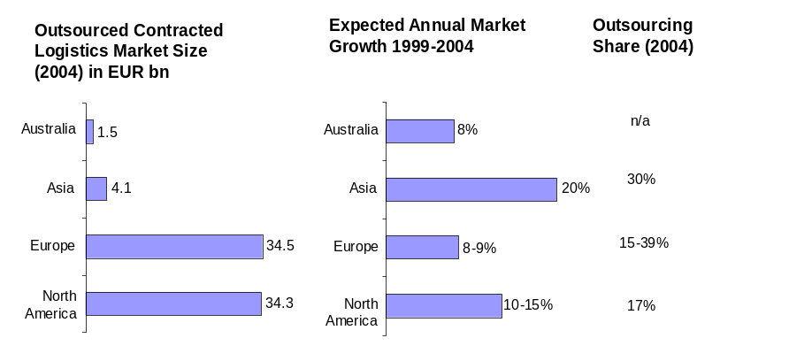
图1 全球第三方物流市场发展状况
Source: Datamonitor, HIDC Netherlands, TNT Post Group, Morgan Stanley Research
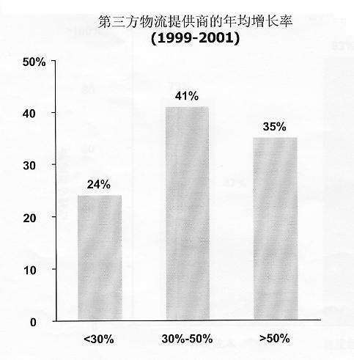

图2 我国第三方物流供应商的年均增长率
资料来源：中国第三方物流市场MERCER公司2002年5月16日
快递市场同样也是充满商机的领域。2000年中国快递市场（包括地面）的规模为90多亿人民币，2005年中国快递市场达到270亿人民币，并且在2010年以前将以25%的增长率增长，据此预计到2010年将达到820亿人民币。
快递物流市场的宏观分析，充分表明万方进军中国快递物流市场的选择在战略大方向上是完全正确的。但是为了指导经营战略，还必须分别对快递物流市场根据产品和产业进行市场细分。

（二）物流市场的微观定位
物流市场的微观定位主要涉及两个方面，一个是产品定位，一个是客户定位。

1．产品定位
从目前物流产业的竞争态势看，物流产业的产品定位，其本质就是物流企业所提供的物流服务的集约化水平和技术水平定位。我国目前大部分第三方物流供应商所提供的服务其技术含量不高，主要是基础性的单元操作，即仓储、运输，如图3所示。
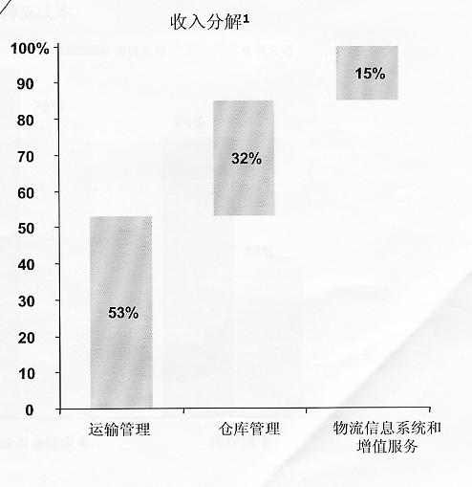

图3 我国第三方物流供应商收入的业务分解
资料来源：中国第三方物流市场MERCER公司2002年5月16日
按照摩根斯坦利的第三方物流服务的水平分解模型，大部分的第三方物流供应商从事的是2PL业务，少量的是3PL业务，如：宝供、大通、中外运。真正从事4PL业务的国内企业可以说没有，国外企业也为数不多，比较成功的是Exel,TNT。
5PL—拥有信息，提供供应链的电子协调服务
SCM—拥有软件仓库/咨询顾问，以咨询为中心的服务
4PL—拥有精锐资产，以技术为中心的服务
3PL—拥有部分资产，以管理为中心的服务
2PL—拥有资产，以资产为中心的服务

图4 摩根斯坦利的第三方物流服务的水平分解模型
资料来源：Morgan Stanley: China logistics,2001年10月5日
2PL业务由于技术门槛低，国内在仓储、运输的硬件上往往供过于求，目前，实际上已经形成恶性竞争，利润率越来越低。显然，2PL不是万方的业务目标，而是万方进行联盟、整合的对象。
3PL国内现在需求很旺，特别是我国成为国际制造和采购中心以来，大量跨国公司进入，迫切要求国内提供3PL的服务。现在主要问题是：一方面大量的物流供应商包括国内大型的承运人，如COSCO,SINOTRANTS,CHINA SHIPPING，邮政EMS，中铁快递都想进入3PL市场，但是真正能够提供高水平的集约化的3PL的企业是为数不多的。同时，提供3PL服务也是培养队伍、建立信誉、占领市场，从而为开拓4PL业务打下基础的重要条件。
因此，我们认为就产品定位看，近一两年万方应该定位于3PL，然后逐步由3PL向4PL过渡。

2．客户定位：
客户定位包含以下两个方面：第一，目标产业定位；第二，客户地理区域定位。
（1）目标产业定位：
目标产业定位，由于万方依托的是学校优势，我们认为其主要目标客户群应该是学校内的学生、老师，并以此为依托向学校的后勤服务延伸。
（2）客户地理区域定位：
我国经济发达地区以及第三方物流的业务主要集中在长江三角洲、珠江三角洲和环渤海湾地区，如图5所示。
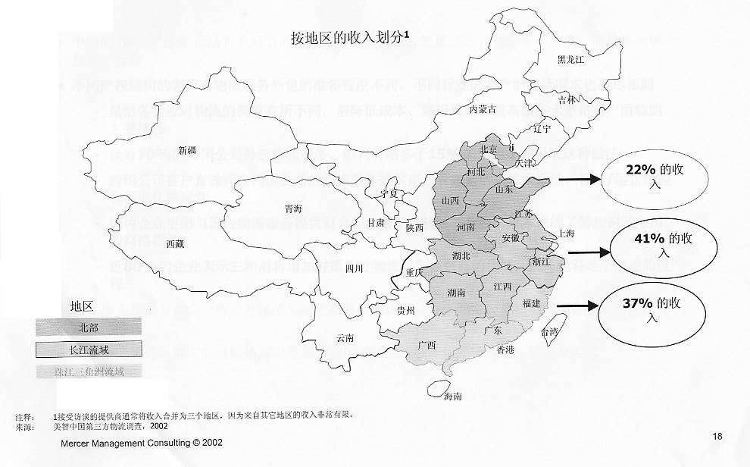

图5 中国物流业务的地域分布
资料来源：Morgan Stanley: China logistics，2004年10月5日
从图上可以看出，90%以上的第三方物流业务集中在东南沿海和环渤海湾地区，考虑到万方的客户资源也主要集中在这个地域的长三角地区，因此，物流业务从地域上看应该首先在长三角地区展开，并向珠三角地区以及环渤海湾地区延伸。

（三）快递市场的微观定位
与物流市场相同，快递市场的微观定位也包括产品定位和客户定位两个部分，但与物流市场不同的是，快递业务提供的是公共性的服务，因而比较而言，产品定位就显得更为重要了。
就产品定位而言，快递产品大概可以分为以下几种类型：

1．快递业务按照时间要求划分
快递业务按照时间要求可划分为标准快递和限时快递。标准快递是指标准化的常规的快递；限时快递是指客户对时间有特定需求的快递服务。作为航空承运人，从标准快递和限时快递所得的收入基本相同，但是快递公司从限时快递中所得到的收入和利润就要比标准快递高得多。
对于万方来说，在标准快递业务方面，其营业收入比干线运输承运人增加3.3倍，而在限时快递业务方面，其营业收入比干线运输承运人增加28倍。因而，万方需要从代理型企业迅速转型为真正意义上的拥有自己品牌的快递企业进入标准快递市场，时机成熟后进入限时快递市场，将大幅度扩大利润空间。快递的价值链如图6、万方的快递物流业务模式如图7：

托运人（货主，
物流外包商）
快递服务（上门取货）
机场地面
航空承运
机场地面
快递服务（上门送货）

收货人

占总营业收入 37.4% 1.5% 22.3% 1.5% 37.4%
图6 快递的价值链
万方
万方
客户
客户
客户
客户
客户
客户
货运公司
长途托运站
图7 万方快递物流业务模式
上海交运国际物流有限公司2007年以湖州为始发地，江浙部分地区整车运输的结算标准如下表：
省份 | 目的地 | 1T | 2T | 5T | 8T | 运输时间  天
浙  江  省 | 富阳 | 500 | 650 | 800 | 1000 | 1
浙  江  省 | 杭州 | 350 | 500 | 650 | 850 | 1
浙  江  省 | 建德 | 650 | 850 | 1000 | 1200 | 1
浙  江  省 | 萧山 | 400 | 550 | 700 | 900 | 1
浙  江  省 | 嘉兴 | 350 | 500 | 650 | 850 | 1
浙  江  省 | 平湖 | 500 | 650 | 800 | 1000 | 1
浙  江  省 | 衢州 | 850 | 1050 | 1500 | 1900 | 1
浙  江  省 | 温州 | 850 | 1050 | 1500 | 1900 | 1
江  苏  省 | 常州 | 400 | 550 | 1000 | 1400 | 1
江  苏  省 | 南通 | 800 | 1200 | 1800 | 2000 | 1
江  苏  省 | 苏州 | 400 | 550 | 700 | 900 | 1
江  苏  省 | 徐州 | 900 | 1200 | 1600 | 2000 | 1
江  苏  省 | 连云港 | 900 | 1200 | 1600 | 2000 | 1

注：1. 每增加一个卸货点增加100元。

2．快递业务按照区域划分
快递业务按照区域划分为同城快递、城际快递和国际快递。同城快递和城际快递均属于国内快递。2002年国内快递达54亿人民币，占快递总额的48%，并以15%的速度增长。国际快递主要递送高端价值的商品，利润空间非常大。2002年，国际快递达55.9亿人民币，占快递总额的52%，以25%的速度增长。
虽然国际快递增长速度快，利润率高，品牌效应显著，但是万方不具有航空网络优势，因此国际快递不是万方的发展方向。
在国内快递方面，城际快递利润率也比较高，在长三角乃至珠三角、环渤海湾地区又是中国高校特别是高职院校密布的地区，正因为具有这样独特网络的有力支持，万方应该努力进入城际快递业务。在城际快递业务中，主要有邮政快递、大通国际运输、中铁快递和民航快递等。EMS 占有40%市场份额,它向客户提供门到门的服务，但对时间的承诺较低，通常需要48-96小时，而且服务不到位,客户满意度不高。万方作为后起之秀，应充分利用它所具有的学校网络优势，发挥时效性、安全性和便捷性的优势，快速切入城际快递，为学校师生提供优质服务，并在切入的过程中培育万方的品牌。
至于同城快递，由于技术门槛低，进入壁垒低，目前市场竞争已经十分激烈，利润率也很低。然而，万方有必要开展此项业务，以作为城际快递的支撑。但万方不宜过多介入此项业务，而应该尽可能使用分供方来完成相关业务。当然，必须建立相应的代理制度，作为对分供方的选择、评估与监控的制度基础。
根据上述分析，我们认为万方快递物流业务的市场定位是：
充分整合社会资源，依托高校网络的优势，立足长三角努力向珠三角、环渤海湾地区延伸，为高校师生提供一体化的城际间标准快递服务，形成品牌优势；以快递业务为市场切入点，依托高校人才优势，提供物流咨询、电子商务、物流金融服务，形成万方的核心竞争力。

三、需求及竞争对手分析

（一）市场特征分析
万方是在学校创业欣欣向荣的形势下，在学校的帮助支持下诞生的。固定客户群的存在与校内消费群密集型市场的结合，是万方发展的基础。在这样的特殊环境下诞生成长的万方必然有其独具一格的特点。

1．服务对象的特殊性
目前，万方的客户群大多为在校的老师和学生。主要的服务对象都是集中在学校这样一个小区域里，较其它客户群相比更集中。高校的老师和学生是社会最活跃的群体之一，所以其业务量最大，但相比企业客户群，其又表现出服务对象繁多，每个个体业务量小等特殊性。面对活跃的客户群，其带动性很强，经常是一个人办理托运业务大家都会跟着来，并且其舆论监督极强。服务的对象都是高素质的，这与社会不同。服务范围以学校为中心，向周边居民小区域辐射，万方的客户市场始终体现了集中型的扩散格局，快递物品呈现出局域性的鲜明特点。

2．快递业务的复杂多变性
服务于大学校园里的师生这个特殊群体，快递业务具有复杂性和多变不稳定性等特点。复杂性：快递的物品吃、穿、玩无所不包；从小的书信、文件、电话卡，大的行李、包裹一应俱全。多变性：学生在校时间专科三年、本科四年，毕业后都会离校，存在着很大的流动性和不稳定性。节日性：随着世界的全球化，西方的文化不断的引进，学生除了要过中国节，对一些外国的节日也比较注意，节日的增加导致了快递物品的增加。假期性：寒假前的1月份和暑假前的6月份为行李托运的高峰期，平时则以文件等小件物品为主。如下图：
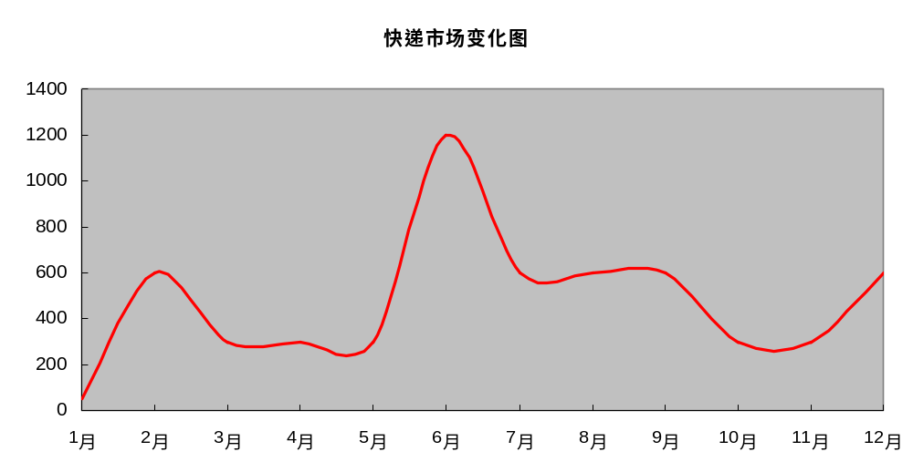

3．服务范围的辐射
货物输出趋向全国化。来自全国不同地区的师生以及各个师生所附带的不同的人际关系网决定了万方快递输送呈现出向全国各个地区不同程度的辐射。同时，有来有往，各地的物品又通过万方所加盟的快递网络传输过来。从某种意义上讲，万方的影响力已逐步从校内向社会过渡，并走向全国，且成为学校师生通往社会的桥梁。
另一方面，由于师生需求的多样化，万方与社会上的不同行业相接触，增进了与企业间的联系，对大学生走出象牙塔接触社会乃至对社会市场经济的发展起到一定的促进作用，并通过不同的业务需求，传递整合了不同信息，实现资源共享。

4．服务创新性
快递业的不断发展，伴随着众多快递公司的成立，对学校市场有很大的冲击。在学校师生的建议和要求下，万方在服务理念上走到在同行的前列，采取了预约按时上门收件、送货上门；发货后跟踪货物，货物在途中客户可以通过短信查询，到达目的地时发短信通知客户等细致服务。这一系列为师生量身定制的服务赢得了广大客户的好评，用服务留住了客户。

（二）综合业务量预测

1．分析与预测的内容和思路
本计划书将依据高职高专的历史数据结合高职高专发展趋势对高职高专快递物流量进行预测，并在对万方的市场需求进行调研分析的基础上，参考已有数据根据万方的功能定位进行综合业务量的预测。
在本计划书的预测和分析过程中，将采用定性分析与定量预测相结合的方法，以历史数据为依托，利用增长率法等方法进行预测、分析，最后结合专家意见进行综合取值。
本计划书分析与预测思路如下图所示：

高职高专发展趋势预测
高职高专快递物流量历史数据
高职高专物流量预测
万方业务量预测
万方市场需求调研分析
万方功能定位
万方综合业务量预测

图8 综合业务量预测思路

2．万方综合业务量预测
（1）2006-2007学年湖州职业技术学院快递物流量历史数据
根据调研，湖州职业技术学院目前有师生约8000多人，2007年毕业生约2000人。2006-2007学年邮局和万方的业务量约5100余票，其中：2007年6月份毕业生离校包裹业务量约1200票，每票平均价格30元；2、7、8、9、12月份快递业务量约2400票，每票平均价格15元；3、4、5、10、11月份快递业务量约1500票，每票平均价格10元；寒假期间不营业。全年邮局和万方快递业务收入约87000元。
万方在2006-2007学年业务量约2300余票，其中：2007年6月份毕业生离校包裹业务量约1000票，每票平均价格25元；2、7、8、9、12月份快递业务量约800票，每票平均价格10元；3、4、5、10、11月份快递业务量约500票，每票平均价格8元；寒假期间不营业。万方全年营业收入约37000元，占有快递市场份额的38.5%，其它民营快递公司占有市场份额的7.7%。详见附件：调研报告---湖州现代教育园区。
（2）2008年万方进入湖州、杭州、宁波、温州市场快递物流业务量预测
根据调研，湖州现代教育园区、杭州下沙高教园区、杭州滨江高教园区、宁波高教园区、温州茶山高教园区共有高校34所，师生约29万人。这四个城市高校的快递市场特征除了浙江大学等少数高校以外与湖州职业技术学院的快递市场特征基本一致。详见附录：调研报告---湖州现代教育园区、杭州下沙高教园区、宁波高教园区、温州茶山高教园区。
因此，可以推测：湖州现代教育园区、杭州下沙高教园区、杭州滨江高教园区、宁波高教园区、温州茶山高教园区快递物流市场总容量在300万元左右。考虑到其它民营快递公司的竞争以及浙江大学等少数高校的全国性快递需求不是万方在2008年的主攻方向，估计万方能够占到快递物流市场20%的市场份额，即2008年营业收入60万元。
（3）2010年万方进入整个浙江省市场快递物流业务量预测
根据调研，浙江省高校共有师生约63万人，在这两年里的在校师生人数不会有太大的变化。因此，可以推测浙江省高校快递物流市场容量在700万元左右。万方能够占到快递物流市场20%的市场份额，即2010年营业收入140万元。
（4）2012年万方进入整个长三角快递物流业务量预测
根据调研，长三角高校共有师生约130万人，在这几年里的在校师生人数估计会因为独生子女政策略有下降，在120万人左右。因此，考虑到物价上涨因素，可以推测浙江省高校快递物流市场容量在1500万元左右。万方能够占到快递物流市场20%的市场份额，即2012年营业收入300万元。
（5）2017年万方进入长三角、珠三角及环渤海湾快递物流业务量预测
因为独生子女政策，估计到2017年长三角、珠三角及环渤海湾在校师生人数会有所下降，约为300万人，快递物流市场容量在5000万元左右。万方能够占到快递物流市场15%的市场份额，即2017年营业收入750万元。这时候万方其它的业务经过五年的培养已经形成核心竞争能力，到2017年营业收入达到250万元，即目前一家中小型物流管理咨询公司的年营业收入，同时考虑了物价上涨因素后的估算。因此，到2017年万方总的营业收入达到1000万元。如下表：

万方营业收入估算（单位：万元）
2008年 | 2010年 | 2012年 | 2017年
60 | 140 | 300 | 1000

（三）竞争对手分析
根据调研，湖州现代教育园区、杭州下沙高教园区、杭州滨江高教园区、宁波高教园区、温州茶山高教园区高校师生使用最多的是邮政的EMS和快递包裹，最多的是宁波高教园区邮政市场占有率在90%以上，最少的是湖州现代教育园区邮政市场占有率在50%以上，因此邮政是万方进入快递物流市场最大的竞争对手。
邮政的优点是：实力雄厚，品牌知名度高，网络分布最全，速度较快，送货及时。
邮政的缺点是：价格较高，业务单一没有选择的余地；服务不到位，不能提供门到门的服务；缺乏增值服务，跟踪查询有困难，物品有损坏难以得到良好的售后服务等。不熟悉的发货需要开箱检验，另外运单、信封会强制要求购买，一样1块钱，再就是部分邮局如果你是自行包装不采用邮政包裹箱会让你写上“损坏自负”的过分要求。
邮政主营业务资费如下表：
EMS | 20元/500克+EMS详情单+信封=22.5元/500克 | 每超出500克按所在城市距离划分为一区、二区、三区，加收6元、9元、15元 | 省内地区一天可到达，国内其它地区两天可到达
普通包裹 | 起价3元挂号费 | 省内（除温州）0.3元/斤，温州0.45元/斤，国内其它地区0.6元/斤 | 一般在一个星期内可到达，具体时间视各地邮局的效率而定
快递包裹 | 起价8元（省内）-10元（省外）/1公斤 | 每增加1公斤加收1元 | 三到四天可到达
平信、印刷品 | 略 | 略 | 略
挂号信 | 起价3元挂号费，市内0.8元/20克，市外1.2元/20克 | 每增加20克，加收0.8-1.2元

学生希望的快递服务，也是万方努力的方向是：服务应该人性化，突出“以人为本”，把顾客放在第一位。首先要免费上门取货、送货上门，可以把东西直接送到寝室楼下，而不是学校门口；其次服务态度要好，价格要合理，最好是越便宜越好；最后要保证物品的完整、不损坏，快递要及时，不拖延时间，送到后严格验明接受者身份后方可交货。希望万方朝一流快递公司发展，效率要提高，安全性要增强，赔偿制度要完善等等。

四、企业发展战略

（一）A方案与B方案
通过一个多月的市场调研，我们发现：目前在长三角地区很多高校的师生对快递服务具有大量的需求，小到一封快递、一份期刊，大到行李、包裹，但是由于各种各样的原因，很多学校位于城市郊区，周边服务设施并不健全，根本没有形成配套的服务体系，邮件的送寄往往需要通过邮局递送，很多邮局的服务水平还有待提高，中小型包裹的托运更是很不方便，存在着很大的潜在市场。因此，我们认为：长三角地区大中专院校校内快递业务市场目前还存在相当大的潜力，作为从事快递服务的公司，万方应该走出湖州，在保证我校及周边大中专院校和附近小区居民的小型包裹和邮件等快递业务健康发展的同时，进一步提高快递业务量，提高快递服务水平的基础上，拓展杭州、宁波、无锡、苏州、南京等地高校的快递业务，逐步占领这些地区高校的市场，进而向珠三角地区、环渤海湾地区拓展。
A方案：通过与周边城市的学生创业公司紧密合作，形成企业联盟，合作中的一方送达另一方所在城市的小型包裹和邮件，由另一方免费送货上门，完成“门到门”送货，通过这种方式逐步进入这些高校的包裹、邮件快递市场，提升万方在这些高校的知名度。
B方案：通过我们的调研发现，目前有些学校还没有创业公司，有些学校的创业公司对于快递业务兴趣不大，鉴于这样的情况，我们可以考虑在这些学校设立分公司，也上门取货和送货上门，聘用这些高校素质比较高的学生作为我们的业务员，通过优质的服务逐渐获得师生的肯定，并逐步占领这些高校的快递市场。
上述A、B两套方案属于不同的营运模式，可以同步实施，当然某一份具体的快递订单选择A方案还是B方案，要根据订单的目的地来进行选择。

（二）战略目标
基于万方目前的现状和我们的发展战略，结合这一个月来的调查和研究，我们认为万方（2007年---2017年）的企业发展目标可以表述如下：
通过与长三角地区兄弟院校学生创业公司合作，采用互为对方上门送货和在上述兄弟院校周边设立分公司的两种方案，利用五年时间，逐步扩大万方在长三角地区大中专院校的影响力，使得万方在长三角地区高校快递业务的市场占有率提高到20％，建立万方的品牌；再用五年时间逐步进入珠三角、环渤海湾地区高校快递市场，把万方发展成在全国有一定影响力的快递物流企业；以快递业务为市场切入点，依托高校人才优势，努力拓展电子商务、物流金融、物流咨询业务，形成万方的核心竞争力。
为了实现上述战略目标，我们作如下分步计划：
1．在2008年前在杭州、宁波、温州、湖州四地共吸引八所高校的学生创业公司，万方与这些学生创业公司开展快递业务合作试点，双方属于企业联盟性质，实行财务独立核算，到达目的地城市的货物由合作一方的学生创业公司免费送货上门；并在上述四地共设立八个万方分公司，并建立万方的快递业务信息系统，年营业额达到60万元，纯利润达到18万元。
2．在2010年前在浙江省其它城市再吸引十二家学生创业公司和设立十二个万方分公司，使得浙江省的合作学生创业公司和万方分公司各达到二十家，年营业额达到140万元，纯利润达到52万元，万方物流在这些学校的快递业务市场占有率达到20%。
3．在2012年前进一步扩展江苏省、上海市的高校快递业务，新建网点60个，年营业额达到300万元，纯利润达到90万元。以快递业务为市场切入点，依托高校人才优势，努力拓展电子商务、物流金融、物流咨询业务，初步形成万方的核心竞争力。
4．在2017年前将快递服务推广到珠三角、环渤海湾地区的其它城市，使万方成为业界具有一定知名度的企业，年营业额达到1000万元，纯利润达到300万元。努力拓展电子商务、物流金融、物流咨询业务，形成万方的核心竞争力。

（三）战略重点
为了实现这一战略目标，我们认为必须努力抓好以下五个战略重点：也就是第一，明晰产权归属，进行企业转型，实现可持续发展。第二，推进组织结构创新，建立一个集约化的、高效的、柔性操作管理平台。第三，依托“学校优势”，迅速启动市场业务，先局部后全面，建设好三网合一的业务网络体系。第四，依托高校人才优势大力发展物流金融、电子商务、物流咨询，形成新的竞争优势。第五，着力拓展4PL业务，形成另一个后发优势。简单讲就是实现一个转型，建立一个平台，建设一个网络，形成两个竞争优势，可以简称为1112工程。

1．企业转型
目前的万方是以学生作为投资主体，由学生承包经营，为了实现万方的跨越式、可持续发展，必须要对万方进行产权改造：以学校作为投资主体，引进风险投资基金、其他专业快递物流企业的资金以及成熟的管理模式，由学校师生共同经营，使万方成为真正意义上的自负盈亏的独立企业法人。将万方打造成为高校师生的创业基地，学生实习、实训以及工学结合的平台。

2．组织结构转型
万方要实现从一个物流中介企业向综合物流服务供应商转型的战略目标，很重要的一条就是要以集约化为准则来指导和实现组织结构运行机制的转型。
万方要全面推进快递业务，进而向电子商务、物流金融、物流咨询领域拓展，这里就产生组织结构与运行机制上的一个重大问题：是分别成立电子商务、快递、物流金融、物流咨询四个独立运作的拥有自己操作平台的公司，还是只建设一个操作平台，同时提供电子商务、快递、物流金融、物流咨询的操作服务。对这个问题，万方已经做了明确的决定，近期里只建设一个操作平台，同时为电子商务、快递、物流金融、物流咨询四个事业部提供服务，而四个事业部主要负责营销和方案设计。
那么长远看又如何呢？目前的做法是否是权宜之计呢？这个问题也必须由中期战略明确回答，否则各个部门的战略策划、人力资源配备、组织结构设计、以至信息系统设计和仓储运输等硬件设施的配置都会碰到问题。
我们认为集约化是物流与快递业务的灵魂，集约化也是指导物流快递企业转型的准则。具体讲，我们认为不管是现在或者将来，万方应该只建设一个高度集约化的、柔性主体操作平台，这个主体操作平台以归属于快递公司为宜。
在近一两年里，可以沿用现行模式，在这个过程中操作平台不断积累经验，提高水平，建立信息系统，提高财务核算水平，通过两年左右的时间，建设一个集约化的、高效的、柔性主体操作平台。同时物流金融、电子商务、物流咨询事业部应该在五年左右时间里面，努力拓展市场形成主客户群体，同时努力提高物流方案设计的能力，整合分供方的能力，逐步向4PL方向发展。也就是说最后形成的是这样一个总体格局：一方面是一个三网合一的拥有强大学校网络优势的快递公司，它拥有自己的高效的操作平台，同时该平台又可为物流金融、电子商务、物流咨询公司提供操作服务。另一方面，是一个高水平的以4PL为特色的、以万方的操作平台为依托的物流公司。该公司具有强大的物流方案设计能力，又具有高水平的物流资源整合能力，它的操作主要依托万方的操作主平台，同时也整合其他社会资源和自己所具有的辅助物流资源。两者通过有效的内部核算共同分享操作资源。
我们认为应该采用这样格局的理由有三个：第一，有利于资源的高效利用和集约化管理，单一高效的操作主平台可以减少资源投入、提高物流服务的集约化水平，在激烈竞争的快递物流市场，服务水平与成本永远是主要的竞争因素，采用这样的格局可以提供更好的价格功能比；第二，符合快递、物流金融、电子商务、物流咨询这四类业务日益融合的发展趋势；第三，也符合国际上现行的运作模式。实际上，跨国物流快递巨头也基本上采用这样的模式。如：UPS，该集团物流公司的业务已经占集团总业务的50％以上，但是它的操作平台主要依托快递的原有平台，它们的原则是“能搭车就搭车，实在搭不上就自己想办法”，所谓“自己想办法”一个是整合合适的社会资源，另一个是使用自己的辅助资源和必要的投入。

3．建立业务网络
抓住我国物流和快递市场高速发展的良好商机，迅速切入快递物流行业，可以说是大家的共识，但是困扰大家的一个重要问题是所谓“先有鸡还是先有蛋”的问题。不高速建设三网合一的运行网络就不可能占领市场，而且很可能丧失良好的商机。但反过来，在市场拓展前景不明朗、客户群还没有形成的条件下，投入大量的财力和人力建设大规模的网络又可能存在很大的风险。
不积极可能丧失商机，不稳妥可能导致风险。自然的回答就是既要积极又要稳妥，那两者怎么统一呢？我们认为解决的途径是在网络建设的同时，依托万方实际存在的优势---学校网络、灵活的经营机制、学校的品牌---先形成局部优势快速切入，然而迅速扩大战果形成全局优势。
具体讲，在国内的物流快递平台的建设上，首先在有“学校优势”的地域建立强有力的三网合一体系，开拓市场、扩展客户；其次建立起服务品牌优势，积累服务经验，提高服务水平，然后迅速向前扩展。
我们认为这样的做法既是积极的又是稳妥的，也符合国际物流快递公司发展的一般规律。事实上，世界十大物流快递公司都是从区域性公司向全球性公司发展的，即使到今天，地区性的业务还是世界物流巨头的业务主体。如：UPS、FedEx的业务80％在美国，DHL的业务80％在欧洲，日通的业务90％在日本。当然，万方与这些跨国巨头的差异是历史机遇不同，拓展速度必须大大加快。我们要的是大步快跑，尽管是一步步跑，但每步都要大，步子也要快。

4．发展物流金融、电子商务
万方作为一个新兴的物流快递企业，在竞争十分激烈的物流快递产业，要取得竞争优势，其难度是很大的。这里很重要的一条就是要审时度势，抓住机遇，刻意创新，形成后发优势。
我们认为有两个领域，万方可以形成后发的竞争优势，第一个是物流金融，第二个是电子商务。这两个领域，国外已经有了一定的实践可资借鉴，但在我国还处于导入期，且业务门槛较高，如果万方能够依托自己的固有优势，及早进入，那么是可以形成后发优势的。
物流与快递服务是商流、物流、信息流、资金流紧密结合的业务活动。在现代物流业务中，基础性的物流操作如：仓储、运输，其利润率已经越来越低。现代物流的主要利润来源已经转向各种增值服务，如：物流方案设计、包装分装、多式联运，近年来物流金融服务日益成为物流服务的一个主要利润来源。不管是世界最大的船运公司马士基，还是世界最大的快递物流公司UPS，其第一位的利润来源都已经是物流金融服务。这些跨国公司依托良好的信誉和强大的金融实力，结合自己对物流过程中货物实际监控，在为发货方和货主提供物流服务的同时，也提供金融性的服务，如：开具信用证、仓单质押、票据担保、结算融资等（详见附件二：物流金融研究），这样不仅吸引了更多客户，而且在物流金融活动中还创造了可观的利润。物流金融在世界各地都受到了广泛的欢迎。目前，UPS的物流金融服务已经成为UPS集团业务的一个十分重要的组成部分。
为了推进物流金融服务，UPS于2001年5月并购了美国第一国际银行（FirstInternational），将其改造成UPS金融部门（UPS Capital）。在此基础上，UPS提供了全方位的物流金融服务，其主要形式如下：
（1）由UPS金融公司推出包括开具信用证、兑付出口票据等国际性产品和服务业务。
（2）作为物流业务的增值服务。并作为中间商在沃尔玛和东南亚数以万计的中小出口商之间斡旋， UPS在两周内把货款先打给出口商，前提条件是揽下其出口清关、货运等业务和得到一笔可观的手续费，这样，小型出口商们得到及时的现金流；而拥有银行的UPS在美国和沃尔玛一对一结算。UPS金融还为提供为期五年的循环信用额度，并确保该公司规避客户赖账的风险。
（3）垫资服务。在UPS的物流业务流程中，当UPS为发货人承运一批货物时，UPS首先代提货人预付一半货款；当提货人取货时则交付给UPS全部货款。UPS将另一半货款交付给发货人之前，产生了一个资金运动的时间差，即这部分资金在交付前有一个沉淀期。在资金的这个沉淀期内，UPS等于获得了一笔不用付息的资金。UPS用这一不用付息的资金从事贷款，而贷款对象仍为UPS的客户或者限于与快递业务相关的主体。在这里，这笔资金不仅充当交换的支付功能，而且具有了资本与资本运动的含义，而且这种资本的运动是紧密地服务于业务链的运动的。为此UPS在1998年就专设投资公司(UPS CapitalCorp.)为客户提供分销金融服务。这不仅加快了客户的流动资金周转，有助于改善客户的财务状况，而且为客户节约了存货持有成本和拥有及运作物流服务网络的成本。
万方有良好的学校品牌，又有学校强大的支撑。因此由万方在国内高校率先提出高水平与大范围的物流金融服务，将大大有助于形成新的竞争优势，吸引更多的客户，特别是强化与主客户的战略合作关系。同时，这样的物流金融活动既可为万方创造巨大的利润来源，也可为万方提供新的业务增长点。

5．拓展4PL业务
4PL在国际上是一个高速增长的业务领域，它充分整合内部和外部物流资源，为企业提供全方位供应链管理解决方案，并付诸实施。它技术水平高，难度大，但利润也高。4PL的经营者，作为物流业务的总承包商和物流方案的总设计者，也必然为自己所属的3PL和操作平台带来巨大的业务量。
实践表明，物流咨询业务如果单纯为企业提供一个物流解决方案，越来越难以生存，企业越来越需要物流咨询公司能够提供一揽子的物流整合服务。例如：在2006年12月至2007年9月的美欣达印染集团物流业务外包过程中，美欣达不仅需要的是一个物流整合方案，还需要一个第三方物流企业来提供物流服务。带队老师唐少麟与上海交运国际物流有限公司项目组一起完成了这项业务，唐少麟受聘为上海交运国际物流有限公司高级物流顾问，主持或参与了物流方案设计、管理制度与业务流程编制、盘点方案设计、信息系统需求设计、外包框架合同与年度合同编写以及其他日常工作，取得了良好的效果。
从我国物流产业的实际情况看，是低水平的硬件服务供过于求，陷入恶性竞争，最典型的实例就是地面运输不超载就没办法生存。反过来，高水平的3PL服务更不用说4PL服务是供应不足，尽管国内各类的2PL和3PL服务供过于求，而且在提供服务上很“迁就”，但是由于整合、监控的水平不高，IE（工业工程）与IT的水平不高，制造企业所需要的高水平的3PL和4PL服务实际上很少有人能提供，从而形成了一个良好的商机。EXEL,TNT都已经看准了这个机会，在努力拓展4PL市场，但总的看来空间很大。
UPS的物流业务已经占到集团业务总量的一半以上，UPS物流公司主要优势就是两项，第一是自身强大的4PL能力，第二是所依托的UPS高效的快递操作平台。
尽管在我们国内，由于在法律环境和企业诚信度方面还不尽如人意，推进4PL业务还存在不少困难，但是4PL的发展是物流业的必然趋势，而且法律环境和企业诚信也都在不断改进之中，特别重要的一点是4PL队伍的形成需要相当一段时间的培养与磨合，4PL企业的信誉的建立更需要相当长时间的良好业务活动的积累，因此要进入4PL领域必须及早进行准备。
为了发展4PL业务，万方的物流事业部，在近五年里面首先要通过提供高水平的物流咨询服务来培养队伍、积累经验、创造品牌，形成自己的工业工程或者说物流方案设计能力，形成与完善自己的信息系统；另外，一定要通过整合社会资源特别是整合社会上的2PL和3PL资源，形成对物流资源的评估、选择、监控、整合能力。从而，通过五年的时间形成自己的4PL能力。
另一方面，要在这五年的3PL业务中发展几个战略合作伙伴，也就是与几个象上海交运国际物流有限公司这样的企业形成良好的物流合作联盟，从而建立起自己的良好的商业信誉，也培养一支能与客户精诚合作的营销业务队伍。
有了朝下整合2PL资源的能力，有了朝上与主客户类似于美欣达这样良好的合作关系，又有自己的IE与IT能力，再加上物流金融服务的有力支撑，万方的4PL业务就可以逐步开展起来。

五、企业转型方案
从快递中介公司向物流快递企业转型的两个核心问题是企业产权改造和组织结构重组。而对于企业产权改造，前面已经进行了讨论，今后也将在实践中继续改进。同时，为了适应业务的变化，万方必须在“软件”和“硬件”两方面都进行转型。在硬件方面，主要是三网的建设和三网合一的运营管理，也就是地面业务网络、资金网络和信息网络的建设以及它们的集成。在软件方面，则是组织机构和运行机制的创新。

（一）组织机构转型

1．组织机构与运行机制设计所遵循的准则：
组织结构和运行机制的设计，第一位应该考虑的是组织结构与运行机制能有利于资源的高效利用和对客观市场需求的适应，至于由这样的组织结构设计带来的职能和协同上的问题，则应该尽可能的用运行机制和管理考核制度上的改进来加以弥补和解决。也就是说，一般情况下不应该为了迁就管理上的问题和协同上的困难，而牺牲资源，降低市场服务水平与效率。

2．万方目前的组织结构设计

总经理
财务部
人事部
市场部
客户服务部
图9 万方现有组织结构
万方目前的快递服务对象还局限于湖州职业技术学院和湖州师范学院校内的师生和附近几个小区的居民，其组织结构比较简单，主要包括了财务部、人事部、市场部和客户服务部，其中市场部专门负责揽货，客户服务部负责客户投诉、货物跟踪和查询等业务。

3.进入周边城市校园快递业务后的组织结构模式
总经理
财务部
人事部
运营中心
信息技术部
客户服务部
分公司
分公司

分公司

分公司

市场部
快递业务信息系统
电子商务事业部
快递事业部
物流咨询事业部
物流金融事业部

图10 万方未来组织结构
对于这样的组织结构设计，我们在前文已经有所讨论，这里再深入说明一下。
核心问题就是考虑到快递、物流金融、电子商务、物流咨询四类业务在性质上、营销方式、管理方式上的差异，是建立四个独立的、各自拥有自己操作平台的事业部为好，还是建立一个为各类业务服务的主体操作平台。
按照国内传统的思维模式，是四个公司各自拥有独立的操作平台为宜，因为在操作和营销管理上，快递、电子商务、物流金融和物流咨询在管理上有明显的不同。快递是以标准化的产品面对广阔的地域和广大的用户，提供公共的服务，整个系统是一个紧密配合的实体，在管理规范与操作上“刚性”很强，只有总部是利润中心，而所有的分支机构都是成本中心。而物流咨询、电子商务、物流金融通常是项目导向，是根据客户需要而提供的个性化服务，尽管它可能动用庞大的网络，但是它是以项目作为核算单位，以项目导向进行管理的。在操作、服务和管理上要求比较大的弹性。
应该承认，几者的差异较大，要把这些性质不同的业务统筹管理难度也很大。因此，不少公司如：大通国际在总结经验教训时，经常把这问题作为重要的一条。但是，我们也应该看到事态发展的另外一个方面：
第一，物流咨询、物流金融、快递、电子商务的趋同化倾向：现在许多快递都是整个物流配送、电子商务的一个部分，反过来，各种物流项目往往本质上就是许多快递操作的组合。
第二，由于信息系统的发展和操作流程的规范化、标准化、模块化，再加上以作业成本分析为基础的内部核算水平的提高，特别是4PL业务的发展和4PL水平的提高、分供方监控与管理水平的提高，现在要实现操作的集约化已经比以前容易得多了，就像现在计算机软件组合水平的提高一样。
第三，以一个集约化的操作与信息主平台来提供国内物流与快递服务已经成为现代物流快递产业的潮流。UPS等跨国企业都是这样做的，也就是每一个集团自有一个大型集约化的柔性主体操作平台，而其它系统或者自己建一个小型的辅助平台，或者靠整合社会资源来补充。
第四，假定为了迁就短期管理上的方便，而建立了多个操作平台，其必然的结果是，从根本上提高了操作成本，降低了管理水平，从长远看，是没有竞争力的，没有前途的。
第五，一个根本问题是万方属下的电子商务公司、物流咨询公司、物流金融公司和快递公司，它的竞争优势到底在哪儿？我们认为，快递公司的竞争优势就在于它的高效的操作与信息平台支撑下所提供的高质量的快递服务，物流咨询、物流金融、电子商务公司的竞争优势就在于它4PL的物流方案设计水平和整合社会资源的能力。两者都不应该把他们的竞争优势建筑在小而全的基础上。

4．运行机制
（1）在新的组织结构模式下，万方是投资中心与利润中心，快递公司、物流咨询公司、物流金融公司和电子商务公司都是利润中心，而快递公司属下的主体操作平台所属的各个操作部门都是成本中心。
（2）快递公司以它的主体操作平台为物流咨询公司、电子商务公司和物流金融公司提供服务，实行内部核算。为此，快递公司内部必须实行操作流程的规范化、标准化、模块化，对于每一个操作模块，要以作业成本法为基础进行严格的核算。整个的信息系统要为此提供配套服务。
（3）内部配套服务应该遵循下列三个原则：第一，没有道理强迫物流咨询公司、电子商务公司和物流金融公司必须使用快递公司提供的操作服务。也就是说，快递公司提供的服务应该是有市场竞争力的。第二，物流咨询公司、电子商务公司和物流金融公司不使用快递公司提供的服务必须有足够的理由，公司鼓励内部协同，反对不合理的使用外部资源，更反对出于个人利益或者部门利益的目的使用外部资源。第三，特殊情况由总公司进行干预。

5.组织转型中应该注意的几个问题
（1）业务单元职责的明确界定：新的业务必须建立新的业务单元，并确定各业务单元的业务范围（LOB）。按职能划分业务单元在转型期应该是合理的选择。但随着业务发展，物流咨询公司、电子商务公司和物流金融公司以及快递公司之间的业务渗透和部门协同会变得越来越重要。而业务单元的成长和强势有可能会导致不同部门之间在资源配置和部门成本控制之间的矛盾。所以，从一开始就需要明确界定业务单元的职能，并且按照业务流程设定内部协同的规则，这是机构转型的首要问题。
（2）资源配置的优先次序：由于万方要在短期里全面推进物流咨询、电子商务、物流金融、快递等各项业务，在资源配置上是不可能的。因此，应该按企业战略目标适当的确定资源配置的优先次序：先快递，后电子商务，再物流咨询、物流金融。
（3）对于集中与分散管理，操作系统的集中程度，应该在前五年内在实践上和理论上不断地加以研究，以利于提高竞争效率。目前所实施的方案和形成的理念要不断地在实践中加以验证，并根据市场状况、竞争态势、内部实践的结果加以改进。
（4）其他问题：
如何防止合作学生创业公司送货上门不及时的问题。在上述A方案中，也就是跟其它高校学生创业公司合作的过程中，按照我们的业务流程，由万方送达到对方附近的货物，一般先送交该学生创业公司，然后由该学生创业公司免费送货至收货人。因此，在实际操作的过程中，可能会出现合作学生创业公司送货上门不及时的问题，万方可以设立相应的激励机制，对客户投诉信息进行清理，针对送货上门及时，客户投诉少的合作学生创业公司给予相应的奖励，以调动他们的积极性。
各分公司间竞争的问题。在B方案中，我们针对一个城市可以设立比较多的分公司，每一个分公司主要负责所在高校的快递业务，为了防止分公司之间为了争取营业额而恶意压低价格，万方物流应该采取比较刚性的定价措施，限制这种行为。

（二）地面网络建设
快递网络的形成与快递客户群的形成有一个时间差，也就是网络建成后在相当一段时间里可能业务不足，快递客户群的形成往往是以先有客户的成功样板为前提的；另外快递队伍的形成有一个招聘、培训、磨合的过程。
因此，学校快递市场机会很好，但时间很紧迫，要求万方一方面必须快速进入，另一方面又必须正确进入，两者不可缺一。进入速度慢了，就会丧失商机。快速进入但第一步就错了，那也会丧失商机。
大规模全面铺开，进入速度是快了，但是有可能面临市场风险、运营风险、成本控制风险和人力资源风险。
市场风险是指有网络而缺少业务。从快递市场的现状来看，这一风险存在但不很大；运营风险是指在实施快递业务中，因管理操作不当，不能实现预定的服务质量，损害了万方的“品牌先行”的策略；成本控制风险取决于业务量和业务流程。万方目前尚无真正意义上的快递业务，所以，地面网络和IT网络的建设是建立在预测而不是实践基础上的。如果选择的不是优化方案，就将给企业带来相当大的沉没成本。人力资源风险是指即使引进了专业管理人员，但他们并非在万方特有的组织和业务环境中对特定的产品进行操作管理。另外，专业操作人员也缺少实践培训环节。专业队伍的形成过程一定是一个逐步完善而不可能是一蹴而就的过程。
为了减少上述风险，有必要通过业务试运营，在业务流程、站点层次布局、操作管理以及人员培训中获得经验，优化运营方案，力求在大规模运营时实现优质、高效、低成本的目标。
重点投入、逐步推进方案的优点是投资效率较高，风险较小。缺点是可能延误先机。
经过分析，考虑到万方整体业务的支持能力和高速扩展的战略目标，我们认为以重点投入、逐步推进，在取得成功经验和队伍初步磨合的同时，迅速全面铺开为宜，也就是说贯彻大步快跑的方针。
例如：杭州下沙高教园区规划面积10.91平方公里，共有14所高校，共有学生12万左右，师生的快递业务需求潜力很大，应该作为万方设立分公司的首选区域。在设立分公司的初期，可以从当地高校招募素质较高的学生参与，通过学生的宣传，扩大万方物流的号召力。

（三）信息网络
基本信息管理
客商信息管理
合作创业公司管理
快递单据管理
财务管理
报表管理
查询功能
公司信息管理
系统权限
快递业务信息系统
图11 信息网络

1．系统权限
可按角色分配权限,比如财务人员只能看到财务相关信息,快递员只能看到快递单据信息等。可分为：
（1）组管理（即角色管理）
（2）用户管理
（3）节点管理（即系统所有权限）

2.基本信息管理
（1）基本参数管理（比如：发薪日，快递工资结算方式等）
（2）快递类别管理（比如：同城快递、城际快递、国际快递等）
（3）价格项目管理（比如：路程、重量等）
（4）项目报价管理（对于重量：比如20克下收费多少等）

3.公司信息管理
（1）单位信息管理
（2）部门信息管理
（3）员工信息管理（包括工资结算方式）

4.客户信息管理
此模块可方便客户信息管理和日后快递单据的录入。

5.快递单据管理
（1）快递单据管理
（2）客户叫件管理

6.财务管理
（1）财务结账管理
（2）财务坏账处理
（3）员工工资管理
（4）客商单据结账
（5）当天月结客商提醒
（6）客户欠款超限提醒

7.报表管理
（1）客户叫件统计报表
（2）客户叫件对比报表
（3）快递员业绩统计报表
（4）快递员业绩对比表
（5）现金收款统计报表
（6）现金收款对比报表

8.查询功能
（1）员工信息查询
（2）客户信息查询
（3）代理商信息查询
（4）快递单据查询
（5）客商单据查询

9.合作创业公司信息管理

（四）业务启动时的部门职责和协同

1．创业核心团队：
唐少麟，创业项目总负责人。毕业于上海海事大学，获MBA学位。曾担任上海瑞吉信息技术咨询有限公司咨询顾问，上海扬子江物流管理咨询有限公司项目经理；现为湖州职业技术学院物流教研室教师，上海交运国际物流有限公司高级物流顾问。
朱颢，负责创业项目软、硬件设施设备。毕业于天津大学，获工学硕士学位。现为湖州职业技术学院物流教研室教师，湖州德马物流工程系统有限公司顾问。
姜世戟，负责创业项目投资及财务。毕业于南昌大学，获经济学硕士学位。曾担任双荣投资集团投资总监助理，现为湖州职业技术学院投资理财教研室教师。
郑书天，创业项目顾问。毕业于香港理工大学，获物流管理硕士学位。现为上海扬子江物流管理咨询有限公司副总经理。
刘卓嵘，创业项目顾问。毕业于上海大学，获MBA学位。现为上海交运国际物流有限公司副总经理。

2．市场部
确定地面网络的配置，包括同城网络的站点布局层次、定岗定编，联系有关学校的创业公司，负责联系有关专业物流快递企业。

3．运营中心
制定相关服务的业务流程，保证业务流程能完成既定的服务，协助市场部完成同城网络建设，负责设施和人员到位，并保证网络的可操作性，并提供员工的培训，对各分公司运营情况进行管理。

4．各分公司
负责实施既定的快递业务，并协助人事部门完成新员工招募，协助市场部维系与各兄弟学校创业公司的关系。

5．人事部
负责人事绩效考核，新员工招募等业务。

6．信息技术部
按运营中心的要求，协助完成人员培训；负责在业务实施中提供确定的信息服务，定期对有关信息进行收集、发布和整理，并反馈给运营中心和市场部。

六、商业模式
在万方的业务发展中，还有一些影响重大的问题值得认真考虑，在本节里面，我们将讨论这些问题，特别是从影响这些问题的思路、指导准则、利弊分析这些角度来讨论这些问题。

（一）品牌策略

1．万方品牌经营战略的基本思路
快递市场本质上是一个面向社会公众的市场，特别需要品牌导向；成功的快递物流企业，例如：UPS、FEDEX，无一不是特别关注其品牌形象的塑造，它们的成功也往往体现在所拥有的品牌资产上。反过来，他们在大规模切入一个市场的时候，也往往是品牌先行。UPS进入中国市场已经十几年了，但是也就是在最近几年，当他要借WTO的东风，准备以更大规模切入中国市场的时候，进行了大规模的品牌宣传。
万方从快递中介公司转型，作为快递物流企业的品牌形象处于市场导入期。作为面向学校师生的快递公司，其客户比较集中，所以万方应制订一个适用于全体员工在业务活动中的品牌责任规范，应包含下列要求：
第一，尽可能让消费者接受大量的品牌信息，经常性的耳濡目染，会在消费者购买万方的服务时产生作用；
第二，万方提供给消费者的品牌信息必须是经过精心策划与良好设计的；
第三，万方应努力在客户心中树立品牌差异化优势；
第四，万方在提供服务的同时，必须也制造品牌信息。

2.品牌战略的三个基本点
（1）品牌内涵
品牌是被公众认可和接受的，包含某种特定利益或内涵的特征。品牌内涵作为品牌的三个要素之一,可以理解为某个品牌倡导或在消费过程中所形成的理念，且该理念可以为消费者带来某种利益。如Haier的“真诚到永远”、Panasonic的“ideas for life”等；就快递而言，比如在美国，大家说寄包裹，不会说寄包裹，而是说用联邦快递寄出去(Fedexit)。一旦品牌动词化后，它在消费者心中的品牌形象就会相对固化，也就是说消费者认定这家公司的主营业务。快递FEDEX的广告语是：“保证这辈子都不会迟到---谁敢这么说”，清晰地表达了快递业务的核心。
万方作为一个面向学校师生的快递公司, 应该在服务上下功夫,通过可获得性、准时、快捷、安全的服务来赢得广大师生的青睐，例如：我们可以选择“万方，我们自己的快递公司”、“有万方，您一万个放心”作为万方物流的品牌内涵。
（2）品牌推广
品牌推广特别重要的一点是要结合万方的自身特点，找到切实可行的品牌策略。
1) 在学校招收品学兼优、素质高的学生作为万方的业务员，通过学生的宣传扩大万方的影响力。
2) 在学校附近采取拉横幅、赞助学生团体活动的方式，让万方走进师生的生活。
3) 万方还可以在进驻某个学校的前期采取一个月的免费送货，让学校师生进行体验。
每一次宣传活动都视作对“企业总体品牌形象”增值的机会，不管该次宣传活动的重点和主题是什么。品牌的明确定位是形象工作进入良性循环的开端。
（3）品牌经营
品牌经营是指将品牌视为独立的资源和资本，并以此为主导，来关联、带动、组合其他资源和资本，从而取得最大经济效益和社会效益的一种经营活动和经营行为。它包括两个递进的过程：品牌创造和品牌运作。
在万方进驻各学校的初期，应该着重稳固快递业务，经过一段时间的积累并得到广大师生的认同后，万方可以在师生之间开展物资回收和再利用的电子商务、提供结算服务等物流金融及其他多方面业务，这也是万方的一个品牌经营策略。

（二）产品设计准则
万方快递产品设计应具备以下竞争优势：
可获得性：在设立分公司的学校，师生可选择短信、热线或登陆万方快递业务信息系统，万方负责上门取货。目标是任何师生在需要快递服务的时候，可以以最方便的方式得到万方的服务。
可靠性：可靠性取决于合理的业务流程、明确的岗位职责、训练有素的操作人员以及与此相对应的质量管理体系，包括异常情况处理流程和问责制度。
可兼容性：快递产品在时限、包装、查询和通知、保价以及特殊要求等方面，有可供客户选择的产品系列，注意到较宽的产品线会带来正面的规模效应和负面的成本增加。必须通过产品业务流程的兼容，以保证降低负面效应。
定价：有竞争力的定价策略不等于低价策略，非价格竞争的优势有助于摆脱价格竞争的困境，严格设计必须关注提供增值服务。在万方具有规模优势的时候，可以大规模进入并整合低价市场。

（三）经营模式
万方在业务活动中，必然和大批的供应商发生大量的协作关系，也一定会和许多业务伙伴建立战略性的联系，这些协作关系和战略性的联系，分别适应于不同的业务性质，也往往各有利弊，正确的使用这些经营模式，将大大有利于推进万方的业务发展，否则，不仅不利于万方的业务发展，而且可能严重损坏万方的品牌。对各种经营模式进行分析和讨论，并使用于合适的业务是十分重要的。

1．独立经营
把资产和一系列的活动置于公司管理团队的控制之下，能有效的贯彻公司的经营理念。不存在因合作伙伴的质量低下而降低服务水平和工作效率。多元化的业务共享资源平台的优势，将随着公司业务的发展而日益显现。
但是，万方的资源是不充分的。不管是快递网络还是高水平的信息系统，万方暂时都不具备。这就构成了万方独立经营模式的边界：赢利空间的局限性。于是就出现了寻求合作伙伴的必要性。实际上在许多情况下，寻找合适的合作伙伴进行有效的合作有时要比独立经营模式产生更好的效益，尽管独立经营也是可以运作的，但是机会成本要高得多。
因此，万方在业务发展中，要不断的分析、寻找合适的合作伙伴，以提高服务水平和降低运行成本，例如：目前我国仓储运输的资源是供远大于求的，万方可以选择两种方式，一种是自己经营仓储运输，甚至自己建仓库买车队，这样运行起来很方便，但是运行成本高得多，反过来，如果万方有效地提高了选择、评估、监控分供方的能力，那么在我国目前的条件下是完全可以找到成本与服务都比较满意的分供方的，这样万方整个物流服务的价格性能比就会好得多。总之，在物流快递经营中，我们应该从机会成本理念去分析独立经营和合作经营的利弊，以求得良好的竞争地位。

2．策略联盟
万方在高速扩展中进入新的地区和新的业务领域时，依靠独立经营模式的投入，不一定是一个完全合理的选择，因为有可能以更低的成本在价值链的某一个环节上实现同样的目标。策略联盟就是一种可行的替代模式。策略联盟本质上是一种资源互补，双方都利用了对方的优势资源来建立自己业务领域的竞争优势。对于经营多元化业务的万方来说，这种不同企业间的协同，同样是建立竞争优势的重要途径。
万方的策略联盟模式，可以分为纵向联盟和横向联盟。
纵向联盟：主要是指货代、仓储、公路和铁路运输、维修等快递和物流业务的供应商。
横向联盟：主要是指其他类似性质的学校创业公司。
策略联盟的好处是：双方在建立协同时的整合成本很小，不需要对对方的市场风险承担责任，更有利于发挥各自的独特优势。而且通过长期合作，有可能建立更密切的关系，甚至并购。例如：万方应该通过策略联盟的方式，使自己进入比较偏僻的市场，因为联盟方有能力依靠其他业务来维持和发展，因而联盟方所提供服务的价格就比较低，反之万方是不可能承受这样价格的。

3．特许经营
万方以特许经营模式建立和扩张地面网络，包括仓库，快递终端等。有可能大幅度降低投入成本，加快网络建设，并迅速提升市场占有率。
在快递行业以特许经营模式扩张的机遇是：大量中小型快递公司无法摆脱残酷的价格竞争漩涡，而如果万方有品牌、规模经济和技术支持，对这些中小型快递企业来说，有着现实的吸引力。他们将因分享万方的资源，而在局部范围内获得竞争优势。而万方在节省投入的同时（包括节省兼并的投入），以收取按营业收入百分比计算的特许权费和广告费用的方式获得收益。
特许经营的风险在于：如果万方缺乏成熟的管理模式和经营模式，有可能影响加盟方的经营业绩，尤其是业务流程的不成熟是确定特许经营范围的最大障碍。我们认为，在万方业务进入发展阶段时，以特许经营模式整合地面资源，扩大市场占有率，是一种非常有效的方式。
选择加盟方的主要标准依次是：业务范围和地区分布、经营理念、管理能力、资产质量和规模。

4．独立承包商
在万方的物流项目中，应该注意使用独立承包商作为项目的分供方。即万方向独立承包商采购必要的服务产品。独立承包商的最大优势在于专业水平。而物流项目涉及多种专业的业务。万方物流事业部能够完成项目的整体规划和业务流程，但在实施过程中，可能出现两方面的问题，其一是专业水平，其二是成本控制。专业水平可能出现在某个环节的运营管理层面，成本控制可能出现在对客户需求的必要投入上，比如：这一投入缺乏充分利用的预期。在这种情况下，最可能的方式就是业务外包。
以合同方式整合外部资源，万方在供应链中间处于整合方的地位，显然有强大的侃价能力，从而有效的降低项目成本。

七、经济评价

（一）经济评价的主要指标
本计划书经济评价的主要指标为内部收益率（IRR）、投资回收期和净现值(NPV)。计算期为10年，即2008年至2017年。

（二）经济评价的假设前提
1．税金假设：因为没有高校开办快递物流企业的先例，在这里假设营业税与附加税以3.3%为综合税率（一般快递物流企业的营业税率）；所得税以16.5%为税率（一般快递物流企业所得税33%的一半）。
2．盈余公积金按税后的10%提取，运营初期可暂缓提取。
3．在经济评价时假设股东未对利润进行分配。
4．为便于计算，无论是与万方合作的兄弟高校创业公司，还是万方自己设立的分公司，在进行经济评价时都采用统一投资、统一核算的办法。
5．折旧：为便于计算，车辆、地面网络的固定资产、信息系统折旧年限统一按照十年计算，残值按0%提取。
6．进行经济评价的其他假设见投资进度表、资金来源表和营业收入表；计算结果参见预计损益表和现金流量表。

（三）财务预测结果
本创业项目的内部收益率为9.7%，投资回收期约为9.0年，在折现率为6%的条件下，净现值约为40.36万元。
本创业项目的内部收益率高于同期银行利率，净现值大于0，具有投资可行性。

八、风险与控制

（一）万方面临的风险
1．政策风险
万方的发展离不开学校政策的支持。万方目前是一家学生创业公司，离不开学校政策的支持，当万方转型成为一家真正意义上的自负盈亏的独立法人企业，需要更多学校在人员、资金、场地、政策上的扶持，否则，万方的发展就成了无源之水、无本之木。
2．资金风险
万方的发展需要投入很多的资金。据估算，前后十年间，共需投入资金1460万元。虽然可以通过各种方式筹集资金，但是如果资金不能及时到位或者不能足额到位，将会对万方的快速发展产生很大的影响。
3．运营风险
运营风险是指由于投资经营者运营不善，管理水平不高而给项目带来的风险，即投资项目因经营管理发生失误而造成的损失。万方的发展是一个长期的庞大的系统工程，涉及到很多高校和企业，要使整个系统能够协调运转，必须要有具备丰富管理知识和管理经验的人员进行管理。然而，物流作为中国的新兴产业，无论是物流管理专业知识还是物流管理经验都十分缺乏。随着物流产业的发展，具有扎实理论基础和丰富实践经验的管理人员将日益成为物流企业发展的主要制约因素。因此，管理人员的素质也是万方发展的关键所在。
万方的运营需要现代管理知识和物流专业知识，需要培养一个由物流专业人员和管理人员组成的团队，该团队需要很强的协调管理能力，来处理不同学校的各种要求。引入风险投资基金、专业物流企业，虽然可以带来资金、网络和管理运营经验，但是与万方的企业文化的融合、与校园文化的融合，合作的紧密程度也是万方将要面临的问题。

（二）风险控制
针对政策风险：万方不仅要取得各高校的支持，还需要得到省教委、国家教委、省团委、国家团委等相关政府部门的认同与支持，争取将万方发展成为高校产学研结合、实习实训工学结合、创新创业的典范。
针对资金风险：在万方的发展初期，就要积极寻找风险投资基金、专业物流企业等合作伙伴，使资金能够早日到位。在发展过程中出现资金暂时困难时，可以采用高校出面担保，银行融资等多种方式，化解资金风险，使万方能够顺利发展。
针对运营风险：万方采用引进战略合作伙伴的方法带来成熟的运营经验。在选择合作伙伴时，就要充分考虑合作伙伴的背景和文化差异，谨慎选择。在运营之初，万方要聘请企业管理人员对运营人员进行系统培训，掌握快递物流的运营管理知识。在运营的过程中，万方要与合作方互相学习，取长补短。

总之，万方的发展不仅能带来可观的经济效益，还能带来可观的社会效益。万方将成为高校师生的创业基地，学生的实训和工学结合的基地，高校老师产学研合作的基地，万方将来会成为高校师生培养能力、展示自我风采的大舞台！

表一：投资进度表
投资进度表 （万元）
项目 | 2008 | 2009 | 2010 | 2011 | 2012 | 2013 | 2014 | 2015 | 2016 | 2017 | 合计
购置微型面包车  (3万/辆) | 12 | 9 | 9 | 30 | 30 | 30 | 45 | 45 | 45 | 45 | 300
OFFICE  (1万/网点) | 16 | 12 | 12 | 30 | 30 | 30 | 40 | 40 | 45 | 45 | 300
STATION  (10万/座) | 40 | 30 | 30 | 60 | 90 | 40 | 40 | 50 | 60 | 60 | 500
HUB  (100万/座) | 0 | 0 | 0 | 50 | 50 | 0 | 50 | 50 | 50 | 50 | 300
流动资金  (0.2万/网点) | 3.2 | 2.4 | 2.4 | 6 | 6 | 6 | 8 | 8 | 9 | 9 | 60
合计 | 71.2 | 53.4 | 53.4 | 176 | 206 | 106 | 183 | 193 | 209 | 209 | 1460
关于投资进度表的说明：
按照万方的战略发展计划，最终在上海、北京、广州三地建立三座HUB（快件处理中心），每座HUB设施设备、信息系统投资一百万元，建筑物及附属设施由兄弟高校提供或者租赁社会资源。最终在长三角、珠三角及环渤海湾地区建立50座STATION（快件中转中心），基本上能够覆盖三个地区的每一座城市，每座STATION设施设备投资十万元，建筑物及附属设施由兄弟高校提供或者租赁社会资源。最终建立300座OFFICE，基本上能够覆盖每一个高校，每座OFFICE设施设备投资一万元，办公场所由兄弟高校提供。
最终自有的车辆达到100辆，平均每三所高校合用一辆，每年6月份旺季时可采用租赁社会车辆的办法缓解车辆资源的不足。每个网点（OFFICE）的流动资金按照2000元估算。

表二：折旧表
折旧表（单位:万元）
项目 | 2008 | 2009 | 2010 | 2011 | 2012 | 2013 | 2014 | 2015 | 2016 | 2017
2008年固定资产投资折旧 | 6.8 | 6.8 | 6.8 | 6.8 | 6.8 | 6.8 | 6.8 | 6.8 | 6.8 | 6.8
2009年固定资产投资折旧 |  | 5.1 | 5.1 | 5.1 | 5.1 | 5.1 | 5.1 | 5.1 | 5.1 | 5.1
2010年固定资产投资折旧 |  |  | 5.1 | 5.1 | 5.1 | 5.1 | 5.1 | 5.1 | 5.1 | 5.1
2011年固定资产投资折旧 |  |  |  | 17 | 17 | 17 | 17 | 17 | 17 | 17
2012年固定资产投资折旧 |  |  |  |  | 20 | 20 | 20 | 20 | 20 | 20
2013年固定资产投资折旧 |  |  |  |  |  | 10 | 10 | 10 | 10 | 10
2014年固定资产投资折旧 |  |  |  |  |  |  | 17.5 | 17.5 | 17.5 | 17.5
2015年固定资产投资折旧 |  |  |  |  |  |  |  | 18.5 | 18.5 | 18.5
2016年固定资产投资折旧 |  |  |  |  |  |  |  |  | 20 | 20
2017年固定资产投资折旧 |  |  |  |  |  |  |  |  |  | 20
合计 | 6.8 | 11.9 | 17 | 34 | 54 | 64 | 81.5 | 100 | 120 | 140

表三：营业收入表
营业收入表（单位:万元）
项目 | 2008 | 2009 | 2010 | 2011 | 2012 | 2013 | 2014 | 2015 | 2016 | 2017
快递服务营业收入 | 60 | 100 | 140 | 220 | 300 | 390 | 480 | 570 | 660 | 750
物流及电子商务营业收入 | 0 | 0 | 0 | 0 | 0 | 50 | 100 | 150 | 200 | 250
营业总收入 | 60 | 100 | 140 | 220 | 300 | 440 | 580 | 720 | 860 | 1000

表四：资金来源表
资金来源（单位:万元）
学校投入 | 引入风险投资 | 企业投资
750 | 300 | 410

关于资金来源表的说明：
2012年前在长三角共建立了100个OFFICE，即100所高校设立了万方的分公司或者合作创业公司，假设其中50所高校参与了投资，设立了创业公司，每所高校投资5万元，共投资250万元。2017年前又在珠三角及环渤海湾地区建立了200个OFFICE，即200所高校设立了万方的分公司或者合作创业公司，假设其中100所高校参与了投资，设立了创业公司，每所高校投资5万元，共投资500万元。这样高校投资合计750万元，占总投资的51%，即万方是由高校为投资主体的校办企业。
而风险投资要到2009年、2010年或者更靠后的时间，等到万方的业务逐渐成熟，网络初具规模的时候才有可能引入。企业的投资一般要比风险投资更晚的时间才能够引入。
风险投资的股权可以在万方达到一定规模之后，由高校回购，或者转让给专业快递物流企业。

表五：预计损益表

预计损益表（单位:万元）
 |  | 2008 | 2009 | 2010 | 2011 | 2012 | 2013 | 2014 | 2015 | 2016 | 2017
1 | 营业总收入 | 60.0 | 100.0 | 140.0 | 220.0 | 300.0 | 440.0 | 580.0 | 720.0 | 860.0 | 1,000.0
2 | 营业总成本 | 42.0 | 70.0 | 98.0 | 154.0 | 210.0 | 308.0 | 406.0 | 504.0 | 602.0 | 700.0
3 | 营业税及附加 | 2.0 | 3.3 | 4.6 | 7.3 | 9.9 | 14.5 | 19.1 | 23.8 | 28.4 | 33.0
4 | 税前利润 | 16.0 | 26.7 | 37.4 | 58.7 | 80.1 | 117.5 | 154.9 | 192.2 | 229.6 | 267.0
5 | 所得税 | 2.6 | 4.4 | 6.2 | 9.7 | 13.2 | 19.4 | 25.6 | 31.7 | 37.9 | 44.1
6 | 净利润 | 13.4 | 22.3 | 31.2 | 49.0 | 66.9 | 98.1 | 129.3 | 160.5 | 191.7 | 222.9
7 | 盈余公积金 |  |  |  | 4.9 | 6.7 | 9.8 | 12.9 | 16.1 | 19.2 | 22.3
8 | 未分配利润 | 13.4 | 22.3 | 31.2 | 44.1 | 60.2 | 88.3 | 116.4 | 144.5 | 172.6 | 200.7
9 | 累计未分配利润 | 13.4 | 35.7 | 66.9 | 111.0 | 171.2 | 259.5 | 375.9 | 520.4 | 692.9 | 893.6
关于预计损益表的说明：
由于万方从事的是快递业务中的末端上门收货及送货上门服务，长途干线运输采用外包给专业运输公司或者长途客运公司托运站的做法，因此，根据快递业务的价值链，万方只能获得营业收入的75%左右，一般快递物流企业的运营成本占营业收入的70%，然而万方是由学生与老师共同经营的公司，运营成本较一般快递物流公司低，假设占营业收入的60%，（运营成本包括：面包车的运营成本、人工费用、经营管理费用、营业税及附加等）。最终万方的毛利率约为30%。

表六：现金流量表

现金流量表（单位：万元）
 |  | 2008 | 2009 | 2010 | 2011 | 2012 | 2013
1 | 现金流入 | 66.8 | 111.9 | 157.0 | 254.0 | 354.0 | 504.0
1.1 | 营业总收入 | 60.0 | 100.0 | 140.0 | 220.0 | 300.0 | 440.0
1.2 | 折旧 | 6.8 | 11.9 | 17.0 | 34.0 | 54.0 | 64.0
2 | 现金流出 | 117.8 | 131.1 | 162.2 | 347.0 | 439.1 | 447.9
2.1 | 资金总投入 | 71.2 | 53.4 | 53.4 | 176.0 | 206.0 | 106.0
2.2 | 运营成本 | 42.0 | 70.0 | 98.0 | 154.0 | 210.0 | 308.0
2.3 | 营业税及附加 | 2.0 | 3.3 | 4.6 | 7.3 | 9.9 | 14.5
2.4 | 所得税 | 2.6 | 4.4 | 6.2 | 9.7 | 13.2 | 19.4
3 | 净现金流量 | -51.0 | -19.2 | -5.2 | -93.0 | -85.1 | 56.1
4 | 累计净现金流量 | -51.0 | -70.2 | -75.4 | -168.4 | -253.5 | -197.4

2014 | 2015 | 2016 | 2017
661.5 | 820.0 | 980.0 | 1,140.0
580.0 | 720.0 | 860.0 | 1,000.0
81.5 | 100.0 | 120.0 | 140.0
633.7 | 752.5 | 877.3 | 986.1
183.0 | 193.0 | 209.0 | 209.0
406.0 | 504.0 | 602.0 | 700.0
19.1 | 23.8 | 28.4 | 33.0
25.6 | 31.7 | 37.9 | 44.1
27.8 | 67.5 | 102.7 | 153.9
-169.6 | -102.1 | 0.7 | 154.6

附录一：调研问卷与报告

调研问卷
同学：
你好！我们是湖州职业技术学院物流管理05级的学生。我们为了更好的了解快递公司在校园里的运营情况，设计了这份问卷进行调查。问卷由调查员统一发放，定时统一回收，请你留下姓名和联系方式以便我们核实问卷内容的真实性；为了保障你的权益，我们遵循相关的法律法规，采取严格的保密措施，本问卷不会对你产生不良影响。本次调查的目的是为了学术研究，在此诚挚地感谢你的信任和支持。
一．基本情况：
1．请问你所在城市（高校园区）有几所高校？
2．你所在高校（高校园区）大约有多少名学生？有多少名教师？
3．你所在高校（高校园区）中的师生大约有多少是本市的？本省外市的？外省的？
4．你所在学校（高校园区）的师生目前采用哪种方式邮寄物品？有什么样的服务？
5．你所在学校（高校园区）的师生快递的目的地是哪里？（本市、本省外市、外省）
6．你所在学校（高校园区）快递物品一般的收费是多少？而快递物品的心理价位是多少？
7．哪些月份是快递物品需求的旺季？哪些月份是需求的淡季？
8．现有的服务有哪些优点？有哪些缺点？
9．你希望快递公司能够提供什么样的服务？快递公司急需改善的是什么？
10．据你所知你所在高校目前是否有从事快递业务的学生创业公司？对学生或者老师的创业公司所持什么样的态度？有什么相关政策？
二．竞争者情况：
1．请问据你所知本市有哪些快递公司？有哪些在高校（高校园区）附近有营业点？
2．这些快递公司的实力怎么样？
3．快递公司提供了哪些服务？
4．快递公司的价格是多少？
5．快递公司有哪些优势？有哪些劣势？
三．替代品情况：
1．除了快递公司之外，请问你还有什么其他的方法递送物品？
2．替代品的价格大约是多少？
3．替代品提供的服务水平或者方便程度怎么样？
4．替代品的信誉怎么样？
5．替代品有什么优势？有什么劣势？

调研报告---湖州现代教育园区
第一部分 调研设计与组织实施
一、调研设计
(一)调研目的
1、通过调查，了解湖州高校的基本情况，并了解高校的师生对现有快递业务的看法。
2、了解湖州市高校快递业务的发展及现有快递的基本情况，分析竞争者的优劣势，确定万方的目标客户群及其对产品和价格等取向。
3、随着物流的发展，为更好的为湖州高校的师生服务，充分了解湖州市高校师生对快递业务的需求，进行问卷调查，树立万方物流的品牌形象，获得广泛的公众认知度和关注度。
（二）调研内容
1、客户：湖州高校的基本情况及现有的服务等；
2、现有竞争者：现有竞争者的基本情况，竞争者的实力、主要客户等。
（三）调研方法
1、宏观调查
（1）报刊文献资料收集与分析
（2）互联网相关资料收集整理
2、需求市场调查
（1）问卷调查（1人1份，总共30人）
（2）访谈（对20人进行了访谈）
3、竞争市场及替代品调查
（1）现场踩点调查
（2）报刊文献收集与分析
二、调查组织与实施
（一）调查时间安排表
2007-9-8 | 对湖州现代教育园区及附近市场环境概况做调查分析
2007-9-9 | 对湖州现代教育园区及附近快递客户消费市场做分析
2007-9-10 | 对湖州现代教育园区及附近竞争对手的调研并做分析
2007-9-11 | 了解湖州现代教育园区及附近快递需求特征，市场形势及发展趋势
2007-9-12 | 对替代品调研做分析
2007-9-13 | 对客户补充调研并做分析
2007-9-14 | 最后做出总结
（二）调研小组成员
物流0503班 组长：钱芳
组员：陆琴芳，王小平，王微微，黄旭韬，陈建良，王晓忠
第二部分 调研数据汇总与分析
一、概述
我们采取集中访谈、问卷调查的方式，共采集样本50份，对客户、现有竞争者、替代品进行了客观详细的调查。
类 型 | 取样回收数目 | 有效问卷数目 | 备 注
访 谈 | 20 | 18 | 90%有效
问卷调查 | 30 | 22 | 73%有效
二、湖州现代教育园区及附近市场环境概况
湖州现代教育园区包括湖州师范学院、湖州职业技术学院两所高校。其中：湖州师范学院目前有全日制在校生约17500人，教职工约1100人。湖州职业技术学院目前有全日制在校生8000多人，教职工300余人。
在调查中发现在校大学生主要以浙江省其他城市的人居多，占了95%以上，浙江省以外人数少，湖州本市人数少的特点。
三、湖州现代教育园区及快递市场的分析
通过对湖州现代教育园区的调查分析，大学、高职高专等高等学院都集中在一起，在校人数数量有25000余人。
1、学生快递市场调查分析
湖州现代教育园区调查结果显示：普通快递与特快专递是学生主要使用的快递方式。过去一年中，使用最多的快递方式是邮政EMS（53.8%），其次是万方（38.5%），剩下的是其他民营快递公司（7.7%），如下图。万方一般是当天收货，第2天能够到货；在价格方面，一般是5-10元，大件、重货的物品价格在30-50元；万方还开展了快递跟踪、时时报告、安全保障等增值服务。
被调查的师生中：
非常了解万方的人占5.4%。被调查的师生了解万方的企业规模、经营内容和经营现状等全面情况；
大致了解万方的人占85.8%。被调查的师生了解万方的名称、所在地和经营范围和服务的大致情况等；
对万方略有所知的人占8.1%。被调查的师生了解万方的名称和所在地；
听说过万方的人占0.7%。被调查的师生知道万方名称。
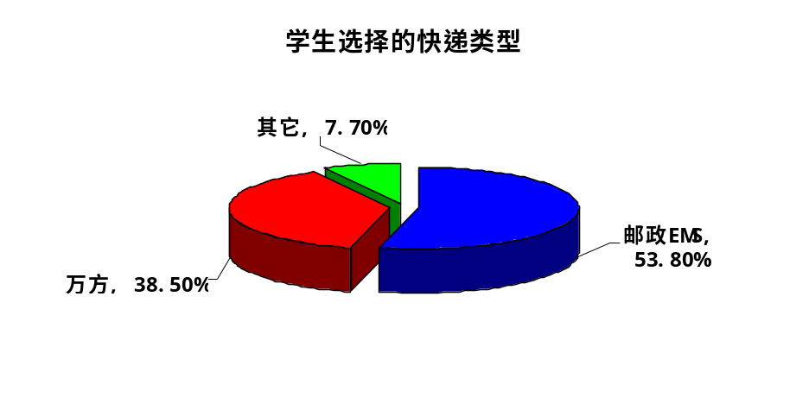
快递的收费在15元以下的占20.3%，15元-30元占68.6%，30元以上的占11.1%，如下图。学生感到一般物品快递在浙江省范围内的每票10元左右比较合理；如果是重货，如行李、电脑，每票货在50元左右能够接受。
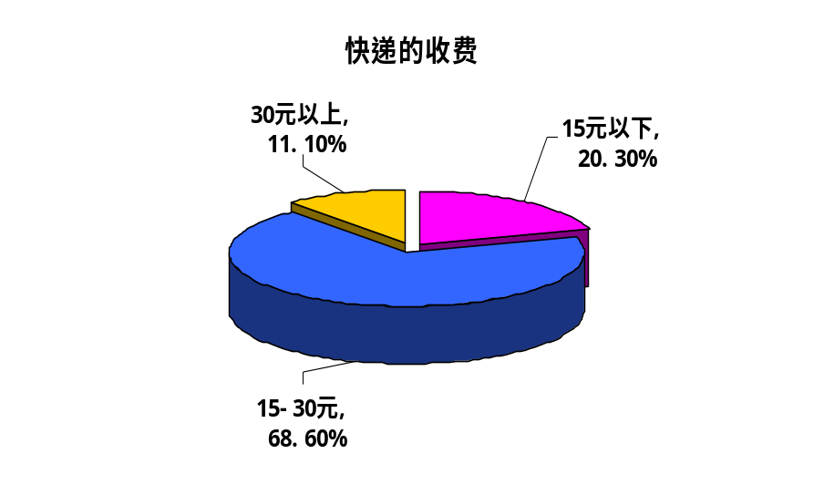
相对邮政EMS，万方效率高、服务态度好，邮政EMS的缺点主要是价格偏高、缺乏增值服务。学生希望的快递服务是：快递公司的服务应该人性化，突出“以人为本”，把顾客放在第一位。首先要免费上门取货、送货上门，快递公司可以把东西直接送到寝室楼下，而不是学校门口；其次服务态度要好，价格要合理，最好是越便宜越好；最后要保证物品的完整、不损坏，快递要及时，不拖延时间，送到后严格验明接受者身份后方可交货。希望万方朝一流快递公司发展，效率要提高，安全性要增强，赔偿制度要完善等等。
2、湖州现代教育园区及附近快递需求特征
（1）学生快递主要物品分类:
生活类（衣服、裤子、鞋子）；
学习类（书本、电脑数码）；
礼品类（生日礼物、地方特产、小饰品）。
（2）学生快递消费群体特征及行为：
学生快递的对象主要是浙江省内的同学和自己的家人、亲戚。快递去向主要包括：浙江杭州、宁波、金华、温州、嘉兴等等。
（3）湖州现代教育园区的快递市场呈现一定的特点：
高峰期主要集中在每年的2月（情人节）、6月(毕业生离校)、7-8月（录取通知书）、9月（中秋节）、12月（圣诞节），具有明显的时间性。
以湖州职业技术学院为例：
每年的6月份是毕业生离校的时间，超过60%的学生会选择快递的方式将自己的行李、电脑托运回家，万方在2007年6月份快递超过1000票（件）行李、电脑，邮政托运超过200票（件）行李。
其余月份快递的物品主要是小件，以生日礼物、文件、衣物为主。旺季时，邮政每月快递在400票上下，万方每月快递在200票上下；淡季时（寒假除外），邮政每月快递在200票左右，万方每月快递在100票左右。如下图:
四、湖州现代教育园区现有竞争对手的调研分析
通过对湖州现代教育园区及附近的调查分析,发现湖州现代教育园区及附近有：天天快递、申通快递、一统快递、圆通快递、华语快递、邮政等约10家快递公司，但邮政和万方占据了90%以上的市场份额。
下面就邮政和万方进行对比分析：
 | 邮政 | 万方
宗旨 | 客户致上，服务第一 | 真诚待人，诚信服务
价格 | 表附下 | 快递:文件类的,省内6--10元,省外10---16元；包裹类的，省内一般按1--1.5元/公斤计费,省外差别会比较大,按具体地址定，最贵的是13.5/公斤
主要客户 | 企业、政府、学校等 | 学校
规模 | 资金实力充足，网点覆盖面广 | 资金实力比较不充足，网点覆盖面窄
业务 | 主要提供了特快专递、包裹、信件等相关服务 | 快递,二手物品回收等
特色 | 网点覆盖面广、价格偏高、品牌美誉高 | 价格适中、效率高、在师生中知名度较高
优势 | 网络强大、专业，市场经验丰富，交通工具好 | 服务态度好，对学校的各种政策比较熟悉
劣势 | 反应速度较慢，跟踪查询有困难等 | 内部文化建设不健全，网点覆盖面窄等
邮政国内邮件资费：
EMS | 20元/500克+EMS详情单+信封=22.5元/500克 | 每超出500克按所在城市距离划分为一区、二区、三区，加收6元、9元、15元 | 省内地区一天可到达，国内其它地区两天可到达
普通包裹 | 起价3元挂号费 | 省内（除温州）0.3元/斤，温州0.45元/斤，国内其它地区0.6元/斤 | 一般在一个星期内可到达，具体时间视各地邮局的效率而定
快递包裹 | 起价8元（省内）-10元（省外）/1公斤 | 每增加1公斤加收1元 | 三到四天可到达
平信、印刷品 | 略 | 略 | 略
挂号信 | 起价3元挂号费，市内0.8元/20克，市外1.2元/20克 | 每增加20克，加收0.8-1.2元

学生快递的替代品主要有：自己或托人将物品送到目的地，自己或托人将物品送到长途汽车客运站托运、由收件人到长途汽车客运站取等等，这些做法既浪费钱又花费时间，真正这样做的学生是少数。
五、总结
1、师院的政策分析
（1）师院鼓励学生自主创业，但只针对师院本校的学生，那么万方可以与师院的学生合作。
（2）师院希望万方入驻学校，跟师院合作，那么万方可以在师院设个点，向师院扩展业务，可以更好的为师院师生服务。
（3）师院既不赞同学生自主创业，也不赞同万方入驻学校，那么万方还是把点设在职院，可以向师院扩展业务，但因为点在职院，有些事做起来很不方便，所以一定要服务周到。
2、万方的经营理念是“真诚待人，诚信服务”，万方要不断扩大业务，应该做到以下几点：
（1）每一次的业务安全、快捷、准确递送；
（2）真正为客户做到“门到门”、“桌到桌”、“手到手”的优质服务；
（3）客户只需一个“电话”，万方就会百分百满足您的需求；
（4）万方员工要以“诚信服务”的行动去“感动客户”，不断提高万方的知名度。

调研报告---杭州下沙高教园区
第一部分 调研设计与组织实施
一、调研设计
(一)调研目的
1. 初步了解杭州部分高校师生对于快递市场的看法和对快递的认同程度。
2. 了解杭州高校的基本情况，并明确校园广大师生对现有快递公司的看法，学生对快递公司的了解程度和满意程度。
3. 掌握现有快递公司存在的问题与优势，明确万方物流的市场定位。
（二）调研内容
1．客户：杭州市高校的基本情况及客户选择的快递服务。
2．竞争对手：了解竞争对手的业务模式和业务发展现状，并了解客户对此的评价。
3．调查相关的学校政策。
（三）调研方法
1、宏观调查
（1）报刊文献资料收集与分析
（2）互联网相关资料收集整理
2、需求市场调查
（1）公开问卷调查（50人次）
（2）统计数据
3、竞争市场及替代品调查
（1）现场踩点调查
（2）报刊文献收集与分析
二、调查组织与实施
（一）调查时间安排表
2007-9-8 | 对杭州下沙高教园区及附近市场环境概况做调查分析
2007-9-9 | 对杭州下沙高教园区及附近快递客户消费市场的做分析
2007-9-10 | 对杭州下沙高教园区及附近竞争对手的调研并做分析
2007-9-11 | 了解杭州下沙高教园区及附近快递需求特征，市场形势及发展趋势
2007-9-12 | 对替代品调研做分析
2007-9-13 | 对客户补充调研并做分析
2007-9-14 | 最后做出总结
（二）调研小组成员
物流0501班 组长：孙霞琴
组员：林洁，毛美霞，严珍，陈宇轩，卢岚
第二部分 调研数据汇总与分析
一、杭州下沙高教园区及附近市场环境概况
杭州市现有33所大学，其中：下沙高教园区有高校14所，有师生约12万人，滨江高教园区有高校6所，有师生约4万人。本次调研以浙江长征职业技术学院为例，共调研了该校的30名同学。
浙江长征职业技术学院共有学生8000余人，老师200余人，其中来自浙江省的占师生总数的92%，浙江省以外的占师生总数的8%；来自浙江省的师生中杭州市的只占总数的10%，浙江省其它城市的占师生总数的82%。这一点与湖州现代教育园区类似，所以万方在这一块市场主要以省内业务为主。
二、杭州下沙高教园区及快递市场的分析
1、学生快递市场调查分析
杭州下沙高教园区调查结果显示：特快专递（EMS）与快递包裹是学校师生主要使用的快递方式，使用邮政的相关业务的占55%；选择民营快递公司的占35%，主要是上海申通和上海圆通等；使用其他方法的占10%。
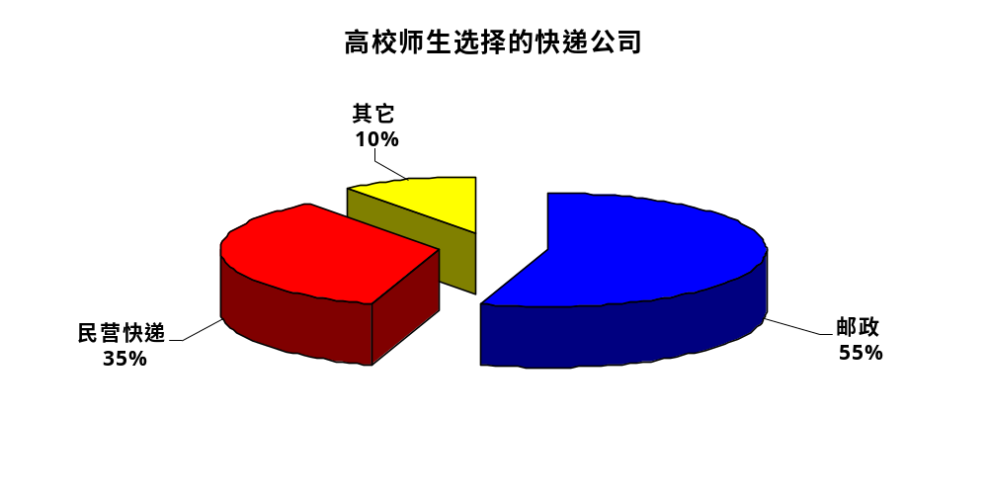
高校师生普遍感觉目前快递的价格还能够接受，快递公司存在的问题是：缺乏增值服务，物品有损坏难以得到良好的售后服务。快递公司需要改进的地方是：提供多方式送货，提高效率，真正做到门到门服务及增强售后服务，如下图。理想中的快递服务是：第一是速度快、效率高、服务完善，第二是价格便宜。
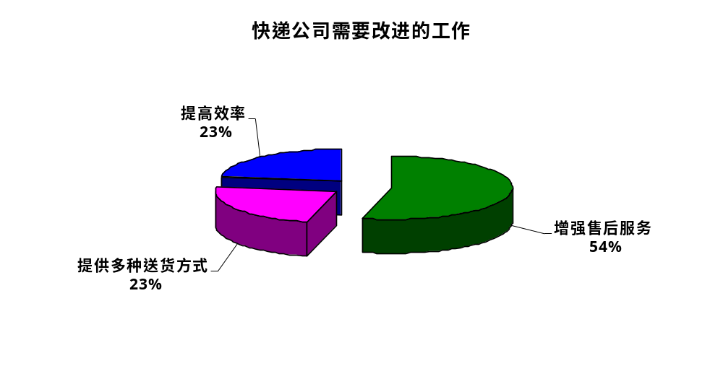
2、杭州下沙高教园区及附近快递需求特征
（1）学生快递主要物品分类:
生活类（衣服、裤子、鞋子）；
学习类（书本、电脑数码）；
礼品类（生日礼物、地方特产、小饰品）。
（2）学生快递消费群体特征及行为：
学生快递的对象主要是非杭州籍的学生。包括：浙江宁波、温州、金华等等，外省包括：江苏南京、无锡、苏州和上海等等。
（3）杭州下沙高教园区的快递市场呈现一定的特点：
高峰期主要集中在每年的2月、6月、9月、12月，具有一定的时间性。
由此所见：杭州下沙高校园区有很大的快递市场容量和广阔的发展空间，已有相当一部分快递公司把目标瞄准了校园这一市场，但也存在着一些不尽如人意的服务。万方想要打入杭州下沙高教园区这个市场，必须作好充足的准备，要有一定的经济实力和树立良好的服务理念，必须要做到优质的服务、较高的效率、合适的价格才能把握好这个市场，从中取得一席之地。
三、杭州下沙高教园区现有竞争对手的调研分析
1、目前万方最大的竞争对手是邮局，现将邮局和万方的价格作简单的对比分析：
（1）邮局
普通包裹：省内一般地区0.6元/公斤,温州地区0.9元/公斤,起步价为3元挂号费（包括托运业务）。
快递包裹：省内8元/2000克，省外10元/2000克。
挂号信：杭州地区的市、县为3.8元/20克，每增加20克加0.8元；其他地区为4.2元/20克，每增加20克加1.2元。
EMS：起步价20元/500克，如果超重按一区/二区/三区,相应增加6/9/12元。
（2）万方（主要从事快递业务）
包裹类：15-25元，有些较偏远的地方要加钱或加倍。
文件类：省内8-15元，省外文件10-20元。
淘宝等网上开店的店家邮寄费为6元起价。
以上3类按旺季和重量计算，一般4--15元1公斤。
由上可知，邮局的业务范围比万方广，价格范围也相差不大。邮局挂号信等业务需要有广泛的覆盖网点，这点万方物流较难做到，但盈利不高，不是万方需要进入的细分市场。邮局的选择包裹种类较多，对于不急的客户来说是一个良好的选择，而万方增加了淘宝等网店客户，是邮局所没有的。
2、邮局和万方的业务量比较分析
（1）旺季和淡季
万方旺季：6、12月，各种节日：情人节、圣诞节等；
邮局旺季：6、12月，各种节日：情人节、圣诞节等。
万方和邮局的淡季基本上是在寒暑假期间，营业额几乎为零，故不作讨论。由此可见，万方和邮局的旺季时间是一致的，所以具有很大的竞争性。
（2）业务量分析
在大三毕业的时候，万方主要提供了上门服务，因此有较多喜欢方便的同学选择万方。
- 邮局的业务量：假设托运的货物30元/包，大约200-300的人选择邮局。
- 万方的业务量：假设托运的货物30元/包，大约500人左右会选择万方。
在情人节、圣诞节等节日时，很多同学都会选择邮局。
- 邮局的业务量：假设每份包裹的价格为15元，大约400-600的人选择邮局。
- 万方的业务量：假设每份包裹的价格为15元，大约200-400的人选择万方。
由此可见，万方在包裹这个细分市场占有优势，邮政在快递市场占有优势。
3、万方进入杭州下沙高教园区市场的预测
如果万方想进入杭州下沙高教园区市场，就必须对快递业务进行业务预测。在这里由万方在湖州职业技术学院的业务量进行相关的业务推算。杭州下沙高教园区有邮政和其他的快递或物流公司也在针对学生市场，因此万方的业务量相对于湖州职业技术学院就相对较少，但杭州下沙高教园区的高校数量众多，因此市场潜力不容小觑。
以浙江长征职业技术学院为例：
毕业生市场：每年毕业的学生有较多的物品需要邮寄，因此假设托运的货物30元/包，每月有400-600人会选择万方，由此可推算出，万方的月营业额为12000-18000元（包括日常的业务）。
节日市场：在圣诞节、情人节等节日时，有较多的学生会进行包裹类的邮寄业务，假设包裹的价格为15元/包，每月大约有200-400人选择万方，由此可推算出，万方的月营业额为3000-6000元（包括日常的业务）。
平常：虽然没有特定的客户，但淘宝开店等流行元素在高校甚为流行，加上平常的文件等邮寄业务，假设每包的邮寄费在12元，每月有300人选择万方，由此可推算出，万方的月营业额在3600元左右。
四、总结
现在各高校都很鼓励学生自主创业，培养同学的能力，以便踏出学校就能很快适应社会。根据我们的调查，杭州下沙高教园区的学校虽然有很多，也有创业园，但没有像万方这样的创业公司，再加上万方是学生自己创办的，更会为学生考虑，在服务质量上也会更胜一筹，特别是每到临近毕业的时候，大部分学生都会将大件物品由万方寄回家里，而一些不需要的物件，也有万方收购，给毕业的学生提供了极大的便利，所以万方进入杭州下沙高教园区是相当有竞争力的。但是万方需要：
1、确定明确的经营理念：
（1）增强服务意识，提高服务水平；
（2）内部管理进一步强化，逐步形成以快递为主体的业务结构；
（3）积极拓展新业务，寻求持续发展的新途径，为广大师生提供了迅速、准确、安全、方便的服务。
（4）在有充足的资金基础上，进一步增加网点覆盖率，增强“门对门”的服务。
2、树立良好的企业形象
（1）万方要确立明确而长远的企业形象，并努力的朝着这个方向前进。
（2）在高校中，万方可采取海报、宣传单、校广播站、校报等方式推广自己的产品与服务，进而树立良好的企业形象，获得顾客，而且还可以把一些潜在顾客与其他竞争对手的顾客争取过来。
（3）有错即改，完善理赔制度，摆脱形象危机。
（4）塑造企业形象时，还要能够善于根据企业经营环境的变化，不失时机地改变企业形象。
3、关注行业动态
要有敏锐的市场洞察力，在整顿自身业务的同时，要警惕竞争者和潜在竞争者带来的外部压力，了解其未来业务发展方向，力求做到“知己知彼，百战不殆”，使自身的业务发展更加完善。时刻关注行业的动态，对于潜在威胁，要具有灵活的市场应变能力，从而稳定市场地位并扩展自身的业务范围。

调研报告---宁波高教园区
第一部分 调研设计与组织实施
一、调研设计
(一)调研目的
1、通过客观深入的市场调查和科学严谨的统计分析，充分了解宁波高教园区及附近快递市场供需空间和价格趋势，确定目标客户群及其对产品和价格的取向，提供为市场所接受的快递服务，实现快递服务效益回报的最大化。
2、根据对市场的定位、规划，对后续营销推广策略提供有力支持。
3、树立万方的品牌形象，将服务进行前期推广，来获得广泛的公众认知度和关注度。
（二）调研内容
1、对宁波高教园区及附近快递市场的调查
（1）宁波高教园区及附近规划
（2）宁波高教园区及附近快递市场现状
2、需求市场调查
（1）学生目前用什么快递
（2）学生喜欢用什么快递
（3）学生能接受的快递价格
（4）快递的售后服务
3、竞争市场调查
（1）基本情况
（2）竞争对手的营销策略
4、替代品市场调查
（1）基本情况
（2）替代品的营销策略
（三）调研方法
1、宏观调查
（1）报刊文献资料收集与分析
（2）互联网相关资料收集整理
2、需求市场调查
（1）公开问卷调查（50人次）
（2）统计数据
3、竞争市场及替代品调查
（1）现场踩点调查
（2）报刊文献收集与分析
二、调查组织与实施
（一）调查时间安排表
2007-9-8 | 对宁波高教园区及附近市场环境概况做调查分析
2007-9-9 | 对宁波高教园区及附近快递客户消费市场的做分析
2007-9-10 | 对宁波高教园区及附近竞争对手的调研并做分析
2007-9-11 | 了解宁波高教园区及附近快递需求特征，市场形势及发展趋势
2007-9-12 | 对替代品调研做分析
2007-9-13 | 对客户补充调研并做分析
2007-9-14 | 最后做出总结
（二）调研小组成员
物流0502班 组长：周博斌
组员：周肖逸，郑宇捷，谢作藻，孙洁
第二部分 调研数据汇总与分析
一、宁波高教园区及附近市场环境概况
宁波市现有14所大学：宁波大学、浙江万里学院、浙江大学宁波理工学院、宁波工程学院、浙江医药高等专科学校、浙江工商职业技术学院、浙江纺织服装职业技术学院、宁波职业技术学院、宁波大红鹰职业技术学院、宁波广播电视大学、宁波天一职业技术学院、宁波城市职业技术学院、宁波教育学院、宁波诺丁汉大学。其中：宁波高教园区有9所高校，师生6万余人。本次调研以浙江纺织服装职业技术学院为例，共调研了该校的50名同学。
浙江纺织服装职业技术学院共有师生1万余人，其中来自浙江省的占师生总数的93%，浙江省以外的占师生总数的7%；来自浙江省的师生中宁波市的只占总数的3%，浙江省其它城市的占师生总数的90%。这一点与湖州现代教育园区一样，所以万方在这一块市场主要以省内业务为主。
二、宁波高教园区及快递市场的分析
通过对宁波高教园区的调查分析，大学、高职高专等高等学院都相对集中在一起，靠近北仑港，在校人数数量有60000余人。这一点给万方提供了良好的环境基础，大学、高等高职高专的分布集中，使万方可以集中精力和能力全心全意的服务于顾客，为顾客提供全方面服务，避免公司目标顾客的分散，增加了公司的财力、物力和人力的开支，从而消减了公司的综合实力。
1、学生快递市场调查分析
宁波高教园区调查结果显示：特快专递（EMS）与快递包裹是学校师生主要使用的快递方式。基本上使用的是邮政的相关业务（占90%），剩下的是使用其他方法或选择民营快递公司（10%）。民营快递公司存在的问题是：从业人员的业务素质水平普遍不是很高，信息反馈不够及时，品牌知名度不高，因此市场占有率不高。邮政的优点是：送货及时、效率较高；邮政的缺点是：价格较高、业务单一没有选择的余地、地理位置较远。
高校师生认为邮政还需要改善的是：进一步保证送货质量、增强售后服务、提高送货效率。高校师生希望的快递服务是：速度快、价格便宜、服务完善。有63%的学生对目前高教园区的快递市场感到不满意，其中：46%学生认为由邮政一家垄断高教园区的快递市场导致没有选择余地，需要引进更多的快递公司，提供更多可供选择的服务，满足不同层次、不同需求的学生；17%的学生认为可以由邮政垄断高教园区市场，但是邮政需要降低价格、提高服务质量、增加服务内容；还有37%的学生认为无所谓。如下图：
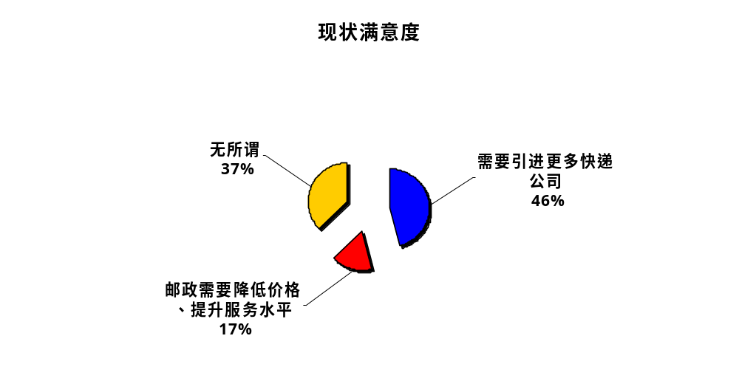
2、宁波高教园区及附近快递需求特征
（1）学生快递主要物品分类:
生活类（衣服、裤子、鞋子）；
学习类（书本、电脑数码）；
礼品类（生日礼物、地方特产、小饰品）。
（2）学生快递消费群体特征及行为：
学生快递的对象主要是非宁波籍的学生。包括：浙江杭州、温州、金华，外省包括：江苏南京、无锡、苏州和上海等等。
（3）宁波高教园区的快递市场呈现一定的特点：
高峰期主要集中在每年的2月、6月、9月、12月，具有一定的时间性。
快递主要以大件为主，电脑、包裹占快递物品的70%份额。
3、宁波高教园区及附近快递市场形势及发展趋势
在大学不断地扩招后，越来越多的学生进入宁波高教园区学习。使得该地区的快递市场呈上升势头。越来越多的快递公司开始关注和进入宁波高教园区，来抢夺宁波高教园区的快递份额。
三、宁波高教园区现有竞争对手的调研分析
通过对宁波高教园区的调查，发现高教园区及附近只有1家提供快递及包裹服务的公司：中国邮政。
中国邮政的优势：实力雄厚、品牌知名度高、网络遍布全国；中国邮政的劣势：价格偏高、服务不到位、在校门外200米不方便。中国邮政的主要客户：在校师生为主，外面居民为辅。中国邮政的主营业务：信件、快递、包裹、汇兑、储蓄。
价格见下表：
项目
计费标准 | 资费标准（单位：元） | 备注
计费标准 | 资费标准（单位：元） | 本埠（县）资费 | 外埠资费
一、基本资费
1、信函 | 首重100克以内，每重20克（不足20克按20克计算） | 0.80 |  | 1.20
1、信函 | 续重101-2000克每重100克（不足100克按100克计算） | 1.20 |  | 2.00
2、明信片 | 每件 | 0.80

二、非基本资费
1、印刷品 | 首重100克（不足100克按100克计算） | 0.40 | 0.70
1、印刷品 | 续重101-限重，每重100克（不足100克按100克计算） | 0.20 | 0.40
2、邮简 | 每件 | 0.80 | 1.20
3、回音卡 | 每件 | 0.80
4、挂号费 | 每件 | 3.00
5、盲人读物 | 按水陆路平常邮件寄递 | 免费
6、回执 | 每件 | 3.00
7、包裹 | 每500克为一个计费单位 | 按照寄递里程分区核定。具体标准见现行（国内包裹资例表）
7、包裹 | 每件挂号费 | 3.00
8、特快专递邮件 |  | 详见国内特快专递邮件资费
9、保价费 | 每保1元（不足1元按1元计算） | 0.01
9、保价费 | 每件最低保价费 | 1.00

10、邮政汇兑 | 汇费 | 每汇1元（不足1元按1元计算） | 0.01
10、邮政汇兑 | 汇费 | 每笔汇款最低汇费 | 2.00
10、邮政汇兑 | 汇费 | 每笔汇款最高汇费 | 50.00
10、邮政汇兑 | 退汇  改汇费 | 每件 | 2.00
10、邮政汇兑 | 撤回汇款手续费 | 每件 | 2.00
10、邮政汇兑 | 使用电报办理汇兑的电报费 | 每件加收 | 2.00
10、邮政汇兑 | 电报汇款附言电报费 | 每字 | 0.13
11、存局候领费 |  | 每件 | 1.00 | 仅限于函件和汇兑业务
12、撤回邮件或更改收件人名址手续费 |  | 每件 | 3.00
13、使用电报办理查询、撤回、更改收件人名址电报费 |  | 每件加收 | 2.00
14、代发广告费 |  | 每重500克（不足500克按500克计算） | 1.50

四、宁波高教园区快递市场替代品的调研分析
高校师生快递的替代品为长途客运站的托运站托运，虽然价格较低，网络分布广，然而车站距离宁波高教园区很远，十分不便，所以构不成威胁。
五、总结
现在各高校都很鼓励学生自主创业，培养同学的能力，以便踏出学校就能很快适应社会。根据我们的调查，宁波高教园区的学校虽然有很多，也有创业园，但没有像万方这样的创业公司，再加上万方是学生自己创办的，更会为学生考虑，在服务质量上也会更胜一筹，特别是每到临近毕业的时候，大部分学生都会将大件物品由万方寄回家里，而一些不需要的物件，也有万方收购，给毕业的学生提供了极大的便利，所以万方进入宁波高教园区是相当有竞争力的。
如果快递公司试图切入高教园区快递市场，也只能在高教园区某一个地方设立网点，而并非是学校内，一般来说，学校是不会同意外面的企业在校园内设店面的。而万方在这一方面就占有优势了：第一，万方是由学生自己创业建立，能满足学生各方面的需求；第二，学校也是很鼓励学生创业的，也给学生创业提供了很多优惠的政策；第三，万方假如介入高教区，店址肯定是选在学校内的。
万方进驻高教园区的最大竞争者是邮局。万方与邮政各有特点：邮局在快递、包裹业务方面有网络健全的优势，但是需要自己亲自前往邮局去办理业务；而万方在快递、包裹业务方面服务比邮局周到，能提供门到门服务，各自的业务有区别，不单一，能满足师生不同的业务需求。另外万方能收购学生认为不要的物品，邮政、任何快递公司都做不到这一点。
综合上述，我们认为万方进入宁波高教园区的市场潜力还是比较大的。进驻后，也会受到广大师生的欢迎。

调研报告---温州茶山高教园区
第一部分 调研设计与组织实施
一、调研设计
(一)调研目的
1、通过客观深入的市场调查和科学严谨的统计分析，充分了解温州市茶山高教园区及附近快递市场供需空间和价格趋势，确定目标客户群及其对产品和价格的取向，提供为市场所接受的快递服务，实现快递服务效益回报的最大化。
2、根据对市场的定位、规划，对后续营销推广策略提供有力支持。
3、树立万方的品牌形象，将服务进行前期推广，来获得广泛的公众认知度和关注度。
（二）调研内容
1、对温州市茶山高教园区及附近快递市场的调查
（1）温州市茶山高教园区及附近规划
（2）温州市茶山高教园区及附近快递市场现状
2、需求市场调查
（1）学生目前用什么快递
（2）学生喜欢用什么快递
（3）学生能接受的快递价格
（4）快递的售后服务
3、竞争市场调查
（1）基本情况
（2）竞争对手的营销策略
4、替代品市场调查
（1）基本情况
（2）替代品的营销策略
（三）调研方法
1、宏观调查
（1）报刊文献资料收集与分析
（2）互联网相关资料收集整理
2、需求市场调查
（1）公开问卷调查（50人次）
（2）统计数据
3、竞争市场及替代品调查
（1）现场踩点调查
（2）报刊文献收集与分析
二、调查组织与实施
（一）调查时间安排表
2007-9-8 | 对温州市茶山高教园区及附近市场环境概况做调查分析
2007-9-9 | 对温州市茶山高教园区及附近快递客户消费市场的做分析
2007-9-10 | 对温州市茶山高教园区及附近竞争对手的调研并做分析
2007-9-11 | 了解温州市茶山高教园区及附近快递需求特征，市场形势及发展趋势
2007-9-12 | 对替代品调研做分析
2007-9-13 | 对客户补充调研并做分析
2007-9-14 | 最后做出总结
（二）调研小组成员
物流0502班 组长：王海
组员：虞炜靖，翁君丽，徐群云，严剑媛
第二部分 调研数据汇总与分析
一、温州茶山高教园区及附近市场环境概况
温州茶山高教园区包括新温州大学、温州医学院、温州职业技术学院。其中：
新温州大学现设有20个学院，全日制在校生24960人，教职工1950人。新温州大学由温州师范学院与原温州大学合并组建而成。今年新温州大学共招收新生8875人。
温州医学院目前有全日制在校生16000多人，专任教师1000余人。今年温州医学院共招收本专科新生2283人，温州医学院仁济学院共招收新生1754人。
温州职业技术学院目前有全日制在校生7020多人，专任教师142余人。今年温州职业技术学院招生总计划为3034人，其中在浙江省内计划招收普高生2160人，参加省内单考单招的“三校生”370人，从“3+2”五年制转入新生424人。另外，该院还向安徽、福建、广西、四川等地招收80名普高生。
2、学生生活水平
（1）男生的月平均消费总额约为821元，月平均伙食费约为389元，月平均伙食费占月平均消费总额的47.3%。
（2）女生的月平均消费总额约为621元，月平均伙食费约为350元，月平均伙食费占月平均消费总额的56.4%。

二、温州茶山高教园区及快递市场的分析
通过对温州茶山高教园区的调查分析，大学、高职高专等高等学院都集中在一起，在校人数数量有40000余人。这一点给万方提供了良好的环境基础，大学、高等高职高专的分布集中，使万方可以集中精力和能力全心全意的服务于顾客，为顾客提供全方面服务，避免公司目标顾客的分散，增加了公司的财力、物力和人力的开支，从而消减了公司的综合实力。
在调查中发现在校大学生主要以浙江省其他城市的人居多，占了90%以上，浙江省以外人数少，温州本市人数少的特点。这一点与湖州现代教育园区一样，所以万方在这一块市场主要以省内业务为主。
1、学生快递市场调查分析
温州茶山高教园区调查结果显示：普通快递与特快专递是学生主要使用的快递方式。过去一年中，使用最多的快递方式是EMS（69.6%），其次是DHL（5.1%），剩下的是其他民营快递公司（25.3%）。
学生之所以选择“快递”主要是因为它们收货及时（77.9%）和送货准时（54.4%），其次是因为不同的业务需要（25%）和良好的信誉（19.1%），而合理的价格（7.4%）、好的服务（10.3%）、优惠政策（5.9%）等因素并不是消费者选择快递的主要原因（见下图）。这也证明了学生使用快递时，最重视的是它们的基本功能——快速、准时。
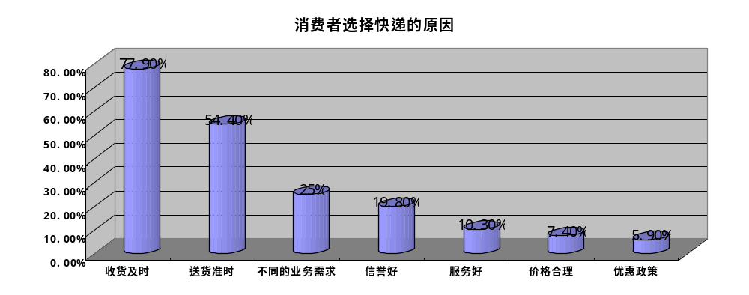
2、温州茶山高教园区及附近快递需求特征
（1）学生快递主要物品分类:
生活类（衣服、裤子、鞋子）；
学习类（书本、电脑数码）；
礼品类（生日礼物、地方特产、小饰品）。
（2）学生快递消费群体特征及行为：
学生快递的对象主要是非温州籍的学生。包括：浙江杭州、宁波、金华，外省包括：江苏南京、无锡、苏州和上海等等。
（3）温州茶山高教园区的快递市场呈现一定的特点：
高峰期主要集中在每年的2月、7月、9月、12月，具有一定的时间性。
快递主要以大件为主，电脑、包裹占快递物品的70%份额。
3、温州高教园区及附近快递市场形势及发展趋势
在大学不断地扩招后，越来越多的学生进入温州茶山高教园区学习。使得该地区的快递市场呈上升势头。越来越多的快递公司开始关注和进入温州茶山高教园区，来抢夺温州茶山高教园区的快递份额。
三、温州茶山高教园区现有竞争对手的调研分析
通过对温州茶山高教园区的调查分析,发现高教园区及附近有以下几家快递公司：
1、中国邮政EMS
中国邮政EMS：收费标准首重1KG 20元，续重根据线路长短不等。优点是：网络分布最全，速度较快，大中城市一般两日到，主要城市可以达到次日达；缺点是：服务差，不熟悉的发货需要开箱检验，另外运单、信封会强制要求购买，一样1块钱，再就是部分邮局如果你是自行包装不采用邮政包裹箱会让你写上“损坏自负”的过分要求。大客户折扣可以拿到7折。
2、北京宅急送快运股份有限公司
宅急送：总部在北京，资费主要是针对重货的，体积小的就算10Kg可能也仅收取20元，计费方式比较复杂，但是非常适合发重货，小件不推荐，保价费用最低，默认0.3％，10公斤以上根据地区不同再加上5K-10K的保价也就50～100元左右，需要注意的是宅急送资费是根据发货人选择不同到货日期而改变的，而我的经验就是选择最便宜的资费，因为多次经历发现其发往大中城市一般都可以做到两日达，实在没必要多浪费差不多一倍的运费了。大客户折扣不明。
3、上海圆通速递有限公司
经济服务：指货物在本区域内2天内送达；全国范围内3-4天送达的快运服务。
（1）全国3－5日快递。3日递：约定时间前上门取货，于第四日前送达异地的门到门快递服务。4日递：约定时间前上门取货，于第五日前送达异地的门到门快递服务。5日递：约定时间前上门取货，于第六日前送达异地的门到门快递服务。
（2）小件业务：指500克至5公斤的按件计价的小包裹的快运服务，送达时间为2天内。小件服务价格表：计费公斤段（小于）省内、区域（次日递）、全国（隔日递），2KG 10元、15元、20元；3KG 15元、20元、30元；4KG 20元、 30元、40元；5KG 30元、40元、50元。备注：（1）承运范围：最大重量范围内，三边之和（长+宽+高）不得超过100cm；（2）全国范围内限1日到门最低收费100元/票；（3）保险费率：声明价值的0.3%。
4、上海申通速递有限公司
总公司在上海，资费1KG 15元，续重0.5Kg 6～8元，申通分布网络可以说仅次EMS的，速度较快，发往京津沪以及江浙周边基本可以次日达。缺点部分区域以及人员素质较差，服务态度恶劣，对待托运货物不够重视，收费比较混乱。大客户折扣比较优惠，申通基本按照1Kg左右小件10元，其他大件走航空的10元/KG，有申通专车到达的一票50元，保价费可以从其默认3％谈到0.3％。
为了区分各快递公司的价格和收货时间，我们选择价值5000元的电脑一台，重量25KG分别从温州快递到杭州（本省）、上海（外省）。这么做得目的是为了更好的接近学生的实际快递去向，更好的进入学生市场。
出发地 温州 到达地 杭州 重量 25KG
中国邮政EMS | 100元 | 3天内
宅急送快 | 125元 | 3天内
上海圆通 | 78元 | 3天内
上海申通 | 60元 | 3天内
出发地 温州 到达地 上海 重量 25KG
中国邮政EMS | 100元 | 2天内
宅急送快 | 130元 | 1天内
上海圆通 | 78元 | 1天内
上海申通 | 90元 | 2天内

目前温州茶山高教园区有在校大学生40000余人，这是一个很大的市场。据调查，目前温州高教园区及附近的快递市场70%被中国邮政EMS占有，剩下的份额被各个民营快递公司瓜分。
四、如何选择供应商
如果万方选择进入温州茶山高教园区，需要进一步对供应商进行调研。选择供应商应做到公平、公正、公开，建议对长期稳定的大宗快递业务应以快递事业部为主邀请相关部门(如：财务、市场)，通过公开招标的方式选择。具体包括：
1.对运输时间、操作时间的定义；
2.服务承诺：如24小时一天，7天一周，365天一年，即每时每刻都能联系到该供应商；
3.价格要求；
4.仓储要求；
5.对区域性或更大范围的服务网点要求；
6.信息系统要求；
7.对操作空运、公路散货的能力要求；
8.货物到达出现延误的索赔要求。
五、总结
通过此次调查，了解到了温州茶山高教园区及附近的快递市场，这对万方进入温州茶山高教园区有很多的帮助。目前温州茶山高教园区有在校大学生40000余人，了解到广大学生对快递的需求也很大：给同学寄礼物、家里寄行李、节日送礼品（比如中秋节寄月饼）等等。万方应该要抓住大学生的特点来开展自己的业务，坚持万方充分为学生考虑而制定出方便、实惠、安全的三大方针政策，与其他的竞争对手相比占据一定的优势，从而从中国邮政EMS占用的市场中分得一席之地。万方要进一步提高自己的服务质量和快递速度来和中国邮政EMS竞争，相信广大学生会作出明智的选择而青睐万方，放心的让万方来为他们提供优质的服务。

附录二：物流金融研究报告
物流金融研究报告
物流金融从广义上讲就是面向物流业的运营过程，通过应用和开发各种金融产品，有效地组织和调剂物流领域中货币资金的运动。这些资金运动包括发生在物流过程中的各种存款、贷款、投资、信托、租赁、抵押、贴现、保险、有价证券发行与交易，以及金融机构所办理的各类涉及物流业的中间业务等。狭义的物流金融可以定义为：物流供应商在物流业务过程中向客户提供的结算和融资服务，这类服务往往需要银行的参与。本文讨论的是狭义的物流金融。
在实际操作中，第三方物流供应商提供较多的是两类物流金融服务：代客结算业务和融通仓业务。
- 代客结算业务
代客结算业务又可以分为两个模式：垫付货款和代收货款，见图1-1垫付货款模式（1）、图1-2垫付货款模式（2）、图1-3代收货款模式。
1.1 垫付货款模式（1）

1.交货 3.交货
发货人 第三方物流 提货人
2.垫付货款 4.代收货款

图1-1 垫付货款模式（1）
关于垫付货款模式(1)的说明：除了发货人与提货人签订的《购销合同》之外，第三方物流供应商还应该与发货人签订《物流服务合同》，在该合同中发货人应无条件承担回购义务。垫付货款模式的操作流程是：发货人委托第三方物流供应商送货，第三方物流供应商垫付扣除物流费用的部分或者全部货款，第三物流供应商向提货人交货，根据发货人的委托同时向提货人收取发货人的应收帐款，最后第三方物流供应商与发货人结清货款。这样一来既可以消除发货人资金积压的困扰，又可以让两头放心。对第三方物流供应商而言，其盈利点就在于将客户与自己的利害连在一起，“你中有我，我中有你”，客户群的基础越来越稳固。
实例：当UPS为发货人承运一批货物时，UPS首先代提货人预付一半货款；当提货人取货时则交付给UPS全部货款。UPS将另一半货款交付给发货人之前，产生了一个资金运动的时间差，即这部分资金在交付前有一个沉淀期。在资金的这个沉淀期内，UPS等于获得了一笔不用付息的资金。UPS用这一不用付息的资金从事贷款，而贷款对象仍为UPS的客户或者限于与快递业务相关的主体。在这里，这笔资金不仅充当交换的支付功能，而且具有了资本与资本运动的含义，而且这种资本的运动是紧密地服务于业务链的运动的。为此UPS在1998年就专设投资公司(UPSCapitalCorp.)为客户提供分销金融服务。这不仅加快了客户的流动资金周转，有助于改善客户的财务状况，而且为客户节约了存货持有成本和拥有及运作物流服务网络的成本。
1.2 垫付货款模式（2）
当然如果第三方物流供应商没有雄厚的资金实力就需要引入银行作为第四方。

1.交货 8.交货
发货人 第三方物流 提货人
3.提供货物信息 7.发出放货指示
2.转移货权凭证 5.付清货款
银行
4.垫付货款 6.提货单

图1-2 垫付货款模式（2）
关于垫付货款模式(2)的说明：在货物运输过程中，发货人将货权转移给银行，银行根据市场情况按一定比例提供融资。当提货人向银行偿还货款后，银行向第三方物流供应商发出放货指示，将货权还给提货人。当然，如果提货人不能在规定的期间内向银行偿还货款，银行可以在国际、国内市场上拍卖掌握在银行手中的货物或者要求发货人承担回购义务。
第三方物流供应商扮演的角色：第一，银行为了控制风险，就需要了解质押物的规格、型号、质量、原价和净值、销售区域、承销商等，要察看货权凭证原件，辨别真伪，这些工作超出了银行的日常业务范畴，这时候银行离不开第三方物流供应商的协助。第二，一般情况下，商品是处于流动变化当中的，作为银行不可能了解其天天变动的情况，安全库存水平也就是可以融资的底线，但是如果第三方物流供应商能够掌握商品分销环节，向银行提供商品流动的情况，则可以大大提高这一限额。商品销售的网点分布、单点销量、平均进货周期、结款信誉度，在信誉诚信体制尚未健全的情况下，这些资料的取得依赖于第一线第三方物流供应商的资料，如果第三方物流供应商有完善的信息系统，就可以使整个资金周转过程透明化，使银行、生产商随时的得知商品的现有状况，更好的把握风险。
能够象UPS那样自己提供垫资服务的第三方物流供应商毕竟是少数，但是如果第三方物流供应商注重自身数据库的建立，给生产商、经销商、银行提供信息，一样可以提供物流金融服务。数据库应当包含：对所有商品的市场和库存变动预测；12个月的物流计划；12个月的订单以确定订单的大致情况及成本分析；确认产品特征；目前的设备和平面布置，场所计划及限制；目前的运作成本；目前的贮存、选拣和包装过程；对一年产品库存水平的每月回顾；企业整体的营销状况；经济的价值评估标准和因素等等。通过各个终端，数据库的内容随时被更新，以准确反映物流、实际库存等情况。从作业流程的角度来看，数据库对物流具有实时监控的功能，并具备处理意外事件的能力以及能够满足多方面查询的要求，为企业的管理者作出适当的商务决策提供基本信息，资金安全提供保证。
该模式在实施过程中，应该注意到由于是货物质押，货物的市场价值变动将直接影响到质押金额以及银行的利益，所以在协议中应规定当货物市值发生波动，下跌幅度到达贷款发放日市值的10％时，银行有权要求发货人在接到银行通知后三个工作日内，必须提前偿还部分货款以保证达到双方约定最高质押率的要求。否则银行有权自行处理质押的货物。当银行按规定须处理质押货物时，发货人应无条件向银行出具相应的增值税专用发票。
实例：物流银行。2004年6月30日，国家发改委和广东发展银行在广州举行“中小企业融资创新产品推介会”。双方表示，以解决中小企业贷款难为宗旨的“物流银行”将在广州和杭州等全国10城市试点。国家发改委中小企业司陈燕海副司长表示，此举将有旗帜作用。该司将在10城市试点的基础上向全国推进此项创新融资业务。
“物流银行”的全称是“物流银行”质押贷款业务，是指企业以市场畅销、价格波动幅度小、处于正常贸易流转状态而且符合要求的产品抵押作为授信条件，运用物流公司的物流信息管理系统，将银行的资金流与企业的物流进行结合，向公司提供融资、结算等银行服务于一体的银行综合服务业务。这一类产品一般包括原材料的钢材、有色金属、棉纱类、石油类等等，而成品则包括家电产品、陶瓷产品、家具产品等等。
1.3 代收货款模式
垫付货款模式常见于BtoB业务中，而代收货款模式常见于BtoC业务，并且已经在发达地区的邮政系统和很多中小型第三方物流供应商中广泛开展。

1.交货 2.交货
发货人 第三方物流 用户
4.结清货款 3.代收货款

图1-3 代收货款模式
关于代收货款模式的说明：发货人与第三方物流供应商签订《委托配送和委托收款合同》，第三方物流供应商每日向用户送货上门同时根据合同代收货款，每周或者每月第三方物流供应商与发货人结清货款。和垫付货款模式（1）一样，代收货款模式的资金在交付前有一个沉淀期。在资金的这个沉淀期内，第三方物流供应商等于获得了一笔不用付息的资金。
2．融通仓业务
融通仓是一个以质押物资仓管与监管、价值评估、公共仓储、物流配送、拍卖为核心的综合性第三方物流服务平台，它不仅为银企间的合作构架新桥梁，也将良好地融入企业供应链体系之中，成为中小企业重要的第三方物流服务提供者。融通仓业务主要有以下两种操作模式：仓单质押和保兑仓(买方信贷)，两者最大的区别在于仓单质押业务先有货再有票，保兑仓业务先有票再有货。
2.1 仓单质押业务
在仓单质押业务中，融通仓根据质押人与金融机构签订的质押贷款合同以及三方签订的仓储协议约定，根据质物寄存地点的不同，对客户企业提供两种类型的服务：(1)对寄存在融通仓仓储中心的质物提供仓储管理和监管服务，如图2-1 仓单质押模式（1）；(2)对寄存在质押人经金融机构确认的其他仓库中的质物提供监管服务，必要时才提供仓储管理服务，如图仓单质押模式（2）。
2.1.1 仓单质押模式(1)

4.一次或多次还贷

1.质押货物 2.仓单质押
货主 融通仓 银行

3.发放贷款

图2-1 仓单质押模式(1)
关于仓单质押模式(1)的说明:在中小企业的生产经营活动中，原材料采购与产成品销售普遍存在批量性和季节性特征，这类物资的库存往往占用了大量宝贵资金。融通仓借助其良好的仓储、配送和商贸条件，吸引辐射区域内的中小企业，作为其第三方仓储中心，并帮助企业以存放于融通仓的动产获得金融机构的质押贷款融资。融通仓不仅为金融机构提供了可信赖的质物监管，还帮助质押贷款主体双方良好地解决质物价值评估、拍卖等难题，并有效融入中小企业产销供应链当中，提供良好的第三方物流服务。在实际操作中货主一次或多次向银行还贷，银行根据货主还贷情况向货主提供提货单，融通仓根据银行的发货指令向货主交货。
2.1.2 仓单质押模式(2)
仓单质押模式（2）是在仓单质押模式（1）的基础上，对地理位置的一种拓展。第三方物流供应商根据客户不同，整合社会仓库资源甚至是客户自身的仓库，就近进行质押监管，极大降低了客户的质押成本。

5.一次或多次还贷

1.质押货物 3.仓单质押
货主 银行认可的仓库 银行

2.监管

融通仓

4.发放贷款

图2-2 仓单质押模式(2)

2.1.3 仓单质押模式(3)

4.分期还贷
1.统一授信 2.质押货物
银行 融通仓 货主
3.发放贷款

5.分批发货

图2-3 仓单质押模式(3)
关于仓单质押模式(3)的说明:该模式是仓单质押模式(1)、(2)的进化,之所以这么说,是因为它简化了原先仓单质押的流程、提高了运作效率。
金融机构根据融通仓仓储中心的规模，经营业绩，运营现状，资产负债比例以及信用程度，授予融通仓仓储中心一定的信贷额度，融通仓仓储中心可以直接利用这些信贷额度向相关企业提供灵活的质押贷款业务，由融通仓直接监控质押贷款业务的全过程，金融机构则基本上不参与该质押贷款项目的具体运作：
* 融通仓直接同需要质押贷款的会员企业接触、沟通和谈判，代表金融机构同贷款企业签订质押借款合同和仓储管理服务协议，向企业提供质押融资的同时，为企业寄存的质物提供仓储管理服务和监管服务，从而将申请贷款和质物仓储两项任务整合操作，提高质押贷款业务运作效率。
* 贷款企业在质物仓储期间需要不断进行补库和出库，企业出具的入库单或出库单需要经过金融机构的确认，然后融通仓根据金融机构的入库或出库通知进行审核；而现在这些相应的凭证只需要经过融通仓的确认，即融通仓确认的过程就是对这些凭证进行审核的过程，中间省去了金融机构确认、通知、协调和处理等许多环节，缩短补库和出库操作的周期，在保证金融机构信贷安全的前提下，提高贷款企业产销供应链运作效率。
该模式有利于企业更加便捷地获得融资，减少原先质押贷款中一些繁琐的环节；也有利于银行提高对质押贷款全过程监控的能力，更加灵活地开展质押贷款服务，优化其质押贷款的业务流程和工作环节，降低贷款的风险。
2.2 保兑仓业务

5.交货 3.反担保
制造商 保兑仓 经销商
9.分批送货
2.承兑担保 6.仓单质押
4.承兑汇票 1.保证金
银行
7.分批还贷
8.仓单分提单
图2-4 保兑仓模式
关于保兑仓模式的说明：制造商、经销商、第三方物流供应商、银行四方签署“保兑仓”业务合作协议书，经销商根据与制造商签订的《购销合同》向银行交纳一定比率的保证金，该款项应不少于经销商计划向制造商在此次提货的价款，申请开立银行承兑汇票，专项用于向制造商支付货款，由第三方物流供应商提供承兑担保，经销商以货物对第三方物流供应商进行反担保。第三方物流供应商根据掌控货物的销售情况和库存情况按比例决定承保金额，并收取监管费用。银行给制造商开出承兑汇票后，制造商向保兑仓交货，此时转为仓单质押。这一过程中，制造商承担回购义务。
作为第三方物流供应商，应当在实际操作中注意以下事项：首先物流企业作为承保人，要了解经销商的基本情况，然后对于商品的完整和承保比率进行核准。具体的业务操作步骤如下：
一. 对于经销商的资信进行核查，需要了解：
(一) 经销商背景情况；
(二) 经销网点分布、销量基本情况；
(三) 市场预测及销售分析；
(四) 财务状况及偿债能力；
(五) 借款用途及还款资金来源；
(六) 反担保情况；
(七) 与银行往来及或有负债情况；
(八) 综合分析风险程度；
(九) 其他需要说明的情况；
(十) 调查结论。
二．为保证物流企业自身的利益，需要货主进行反担保，反担保方式为抵押或质押应提供的材料：
(一) 抵押物、质物清单；
(二) 抵押物、质物权力凭证；
(三) 抵押物、质物的评估资料；
(四) 保险单；
(五) 抵押物、质物为共有的，提供全体共有人同意的声明；
(六) 抵押物、质物为海关监管的，提供海关同意抵押或质押的证明；
(七) 抵押人、质押人为国有企业，提供主管部门及国有资产管理部门同意抵押或质押的证明；
(八) 董事会同意抵押、质押的决议；
(九) 其他有关材料。
实例：2003年，中储有20家单位开展了仓单质押业务，质押监管的授信额度突破了20亿元，质押产品期末库存数量占整个公司期末库存的22%，产品涉及黑色、有色、建材、食品、家电、汽车、纸张、煤炭、化工等九大类。四大国有商业银行以及中信实业银行、广发银行、广大银行、华夏银行、交通银行、浦发银行、招商银行、深圳发展银行等十几家金融机构都与中储建立了合作关系。中储目前提供的仓单质押业务主要有：现有存货质押贷款、异地仓库监管质押贷款、买方信贷等。
中储还针对目前质押贷款手续复杂、所需时间长的问题，成功的运用了统一授信的方式，把仓单质押变成了一种简便、可控性好的融资模式，也间接再造了企业的信用。在2003年，仅中信实业银行一家，给予中储的授信额度就达到10亿元。

第三方物流供应商提供物流金融服务是有其现实意义的，因为对于企业尤其是中小企业而言是迫切需要的。企业在发展的过程中面临的最大威胁是流动资金不足，这种资金不足的风险在中小企业的发展中更加明显，往往成为制约其发展的瓶颈。信贷资金的缺乏和在资本市场上融资能力的缺乏使得许多企业产生了对物流金融的需求。如果大多数制造企业和经销企业所面临的资金问题可以得到解决的话，第三方物流供应商的地位与利润也会迅速提高。针对市场现有的状况认真的分析和应对，合理使用物流金融的各种操作模式，这样中国的第三方物流供应商才能够取得更多的利润，快速发展，应对跨国物流巨头的竞争。

